TRƯỜNG ĐẠI HỌC ĐỒNG THÁP
KHOA CÔNG NGHỆ VÀ KỸ THUẬT



BÁO CÁO THỰC TẬP TỐT NGHIỆP
XÂY DỰNG HỆ THỐNG CỔNG DỊCH VỤ HÀNH CHÍNH CÔNG TRỰC TUYẾN CẤP PHƯỜNG
MÃ SỐ SINH VIÊN: 0022410548
HỌ TÊN SINH VIÊN: NGUYỄN THẾ XUYÊN

NGÀNH: KHOA HỌC MÁY TÍNH

LỚP: ĐHCNTT22A

Đồng tháp, ngày 03 tháng 05 năm 2026

TRƯỜNG ĐẠI HỌC ĐỒNG THÁP
KHOA CÔNG NGHỆ VÀ KỸ THUẬT



BÁO CÁO THỰC TẬP CƠ SỞ
TÊN ĐỀ TÀI
XÂY DỰNG HỆ THỐNG CỔNG DỊCH VỤ HÀNH CHÍNH CÔNG TRỰC TUYẾN CẤP PHƯỜNG
MÃ SỐ SINH VIÊN: 0022410548
HỌ TÊN SINH VIÊN: NGUYỄN THẾ XUYÊN

Giảng viên hướng dẫn: Lê Thị Cẩm Xương

Đồng tháp, ngày 03 tháng 05 năm 2026

Mục lục
DANH MỤC HÌNH
LỜI DẪN
PHẦN MỘT: MỞ ĐẦU 1
1. Đặt vấn đề 1
2. Ý nghĩa lý thuyết, thực tiễn của đề tài 1
2.1. Ý nghĩa lý thuyết 1
2.2. Ý nghĩa thực tiễn 2
3. Mục tiêu của đề tài 2
4. Phạm vi của đề tài 3
5. Các phương pháp nghiên cứu 3
PHẦN HAI: NỘI DUNG 5
CHƯƠNG 1: TỔNG QUAN VỀ CƠ SỞ LÝ THUYẾT 5
1. Một số lý thuyết ứng dụng trong việc xây dựng demo 5
2. Công cụ sử dụng và công nghệ 6
2.1.1 Khái niệm ngôn ngữ lập trình Reactjs 6
2.1.2 Điểm mạnh React 6
2.2. Hệ quản trị cơ sở dữ liệu PostgreSQL 7
2.3. Công nghệ sử dụng 8
CHƯƠNG 2: XÂY DỰNG CHƯƠNG TRÌNH 9
2.1. Đặc tả hệ thống và các biểu mẫu 9
2.2. Mô tả hoạt động các chức năng 9
2.3. Các mô hình phân tích thiết kế hệ thống 11
2.3.1. Sơ đồ Use case 11
2.4. Các giải thuật, mô-đun xử lý tiêu biểu trong đề tài 13
2.4.1. Các giải thuật 13
2.4.2 Các mô-đun xử lý chính 13
2.4.3 Modun xử lý 14
2.4.4. Modun quản lý người dùng 15
2.4.5. Modun dịch vụ công 15
2.4.6 Modun tra cứu hồ sơ và phản ánh 16
2.4.7 Modun Tin tức 16
2.4.8 Modun Liên hệ 17
2.4.9. Modun thông báo 17
2.4.10. Mô-đun quản lý lịch làm việc 18
2.5. Giao diện chương trình 18
2.5.1 Giao diện dashboard của trang quản lý 18
PHẦN BA: KẾT LUẬN 35
1. Kết quả đạt được 35
2. Hạn chế 35
3. Hướng phát triển 36

DANH MỤC HÌNH
Hình 2.1: Use case người dùng 11
Hình 2.2: use case cán bộ 11
Hình 2.3: use case lãnh đạo 12
Hình 2.4 : Giao diện tổng quan hệ thống quản lý 18
Hình 2.5 : Giao diện quản lý hồ sơ 19
Hình 2.6 : Giao diện xử lý hồ sơ 20
Hình 2.7 : Giao diện quản lý văn bản và duyệt văn bản của lãnh đạo 20
Hình 2.8 : Giao diện quản lý danh sách người dùng 21
Hình 2.9 : Giao diện quản lý danh sách cán bộ 22
Hình 2.10 : Giao diện quản lý phản ánh người dân 23
Hình 2.11: Giao diện xử lý phản ánh của người dân 23
Hình 2.12: Giao diện quản lý liên hệ 24
Hình 2.13: Giao diện quản lý tin tức 25
Hình 2.14: Quản lý lịch phân công 26
Hình 2.15: Giao diện đăng nhập của người dùng 27
Hình 2.16: Giao diện đăng kí tài khoản 28
Hình 2.18: Giao diện các dịch vụ 29
Hình 2.19: Giao diện tra cứu hồ sơ 30
Hình 2.20: Giao diện phản ánh kiến nghị 31
Hình 2.21: Giao diện tin tức 31
Hình 2.22: Giao diện các dịch vụ 32

LỜI CẢM ƠN
Em xin gửi lời cảm ơn chân thành đến Ủy ban nhân dân phường Mỹ Trà đã tạo điều kiện thuận lợi để em được thực tập, tìm hiểu và tiếp cận thực tế công tác hành chính trong suốt thời gian thực tập cơ sở.
Đặc biệt, em xin bày tỏ lòng biết ơn sâu sắc đến anh Hồ Lê Hoàng Khoa và chị Lê Thị Cẩm Xương – người đã trực tiếp hướng dẫn, hỗ trợ và chia sẻ nhiều kinh nghiệm quý báu trong quá trình em thực tập tại đơn vị. Nhờ sự chỉ dẫn tận tình của anh, em đã có cơ hội hiểu rõ hơn về quy trình làm việc thực tế, cách thức tiếp nhận và xử lý hồ sơ hành chính cũng như việc ứng dụng công nghệ thông tin trong hoạt động quản lý tại cơ quan hành chính nhà nước.
Những kiến thức, kinh nghiệm thực tiễn và sự giúp đỡ nhiệt tình của anh và các cán bộ tại đơn vị là hành trang quý giá, giúp em hoàn thành tốt báo cáo thực tập và nâng cao nhận thức về nghề nghiệp trong tương lai.
Em xin kính chúc anh/chị cùng tập thể cán bộ, công chức Ủy ban nhân dân phường Mỹ Trà luôn dồi dào sức khỏe, công tác tốt và đạt nhiều thành công trong công việc.
Em xin chân thành cảm ơn!

LỜI DẪN
Trong thời đại phát triển mạnh mẽ của công nghệ thông tin và quá trình chuyển đổi số đang diễn ra trên nhiều lĩnh vực của đời sống xã hội, việc ứng dụng công nghệ vào quản lý hành chính nhà nước ngày càng trở nên cần thiết. Đặc biệt, trong lĩnh vực cung cấp dịch vụ hành chính công, việc xây dựng các hệ thống trực tuyến giúp người dân và doanh nghiệp có thể tiếp cận, thực hiện thủ tục hành chính một cách nhanh chóng, thuận tiện và minh bạch hơn.
Hiện nay, Chính phủ Việt Nam đang đẩy mạnh chương trình xây dựng Chính phủ điện tử Việt Nam và hướng tới Chính phủ số Việt Nam nhằm nâng cao hiệu quả quản lý nhà nước, cải cách thủ tục hành chính và nâng cao chất lượng phục vụ người dân. Trong đó, việc triển khai các cổng dịch vụ hành chính công trực tuyến tại các cơ quan địa phương, đặc biệt là cấp phường, đóng vai trò quan trọng trong việc đưa các dịch vụ công đến gần hơn với người dân.
Tuy nhiên, trên thực tế, nhiều thủ tục hành chính tại Ủy ban nhân dân cấp phường vẫn còn được thực hiện chủ yếu theo hình thức trực tiếp, gây mất nhiều thời gian và công sức cho người dân khi phải đến trụ sở để nộp hồ sơ, theo dõi tiến độ giải quyết hoặc bổ sung giấy tờ. Điều này đặt ra yêu cầu cần có một hệ thống trực tuyến giúp đơn giản hóa quy trình tiếp nhận và xử lý hồ sơ, đồng thời tăng tính minh bạch và hiệu quả trong hoạt động quản lý.
Xuất phát từ những yêu cầu thực tiễn đó, đề tài “Xây dựng hệ thống cổng dịch vụ hành chính công trực tuyến cấp phường” được thực hiện nhằm nghiên cứu, thiết kế và phát triển một hệ thống hỗ trợ người dân thực hiện các thủ tục hành chính qua môi trường trực tuyến. Hệ thống không chỉ giúp tiết kiệm thời gian, chi phí cho người dân mà còn góp phần nâng cao hiệu quả quản lý và phục vụ của chính quyền địa phương trong quá trình chuyển đổi số.

PHẦN MỘT: MỞ ĐẦU
--- oOo ---
- Đặt vấn đề
Trong bối cảnh phát triển mạnh mẽ của công nghệ thông tin và xu hướng chuyển đổi số trong quản lý nhà nước, việc cung cấp các dịch vụ hành chính công theo hình thức trực tuyến đang trở thành yêu cầu cấp thiết nhằm nâng cao hiệu quả quản lý và phục vụ người dân. Tại Việt Nam, Chính phủ Việt Nam đã và đang đẩy mạnh xây dựng Chính phủ điện tử Việt Nam và tiến tới Chính phủ số Việt Nam nhằm cải cách thủ tục hành chính, giảm thời gian xử lý hồ sơ và tăng tính minh bạch trong hoạt động của cơ quan nhà nước.
Ở cấp địa phương, đặc biệt là cấp phường, các thủ tục hành chính như đăng ký tạm trú, chứng thực giấy tờ, xác nhận hồ sơ, đăng ký hộ tịch… vẫn chủ yếu được thực hiện theo hình thức trực tiếp tại trụ sở Ủy ban nhân dân. Điều này dẫn đến nhiều hạn chế như người dân phải đi lại nhiều lần, mất thời gian chờ đợi, khó theo dõi tình trạng xử lý hồ sơ và gây áp lực lớn cho cán bộ tiếp nhận.
Trong khi đó, việc ứng dụng hệ thống cổng dịch vụ hành chính công trực tuyến sẽ giúp người dân có thể nộp hồ sơ, tra cứu thông tin, theo dõi tiến độ giải quyết thủ tục hành chính mọi lúc mọi nơi thông qua internet. Đồng thời, hệ thống cũng hỗ trợ cơ quan quản lý trong việc tiếp nhận, xử lý và lưu trữ hồ sơ một cách khoa học, minh bạch và hiệu quả hơn.
Xuất phát từ những yêu cầu thực tiễn trên, việc nghiên cứu và xây dựng hệ thống cổng dịch vụ hành chính công trực tuyến cấp phường là cần thiết. Hệ thống không chỉ góp phần hiện đại hóa nền hành chính, mà còn nâng cao chất lượng phục vụ người dân, giảm tải công việc cho cán bộ và thúc đẩy quá trình chuyển đổi số trong quản lý hành chính nhà nước.
- Ý nghĩa lý thuyết, thực tiễn của đề tài

2.1. Ý nghĩa lý thuyết
Đề tài “Xây dựng hệ thống cổng dịch vụ hành chính công trực tuyến cấp phường” góp phần làm rõ cơ sở lý luận về việc ứng dụng công nghệ thông tin trong lĩnh vực quản lý hành chính nhà nước. Thông qua việc nghiên cứu và xây dựng hệ thống, đề tài giúp hệ thống hóa các kiến thức liên quan đến chính phủ điện tử, dịch vụ công trực tuyến, quản lý hồ sơ hành chính và quy trình xử lý thủ tục hành chính trong môi trường số.
Bên cạnh đó, đề tài còn vận dụng các kiến thức trong lĩnh vực phân tích và thiết kế hệ thống thông tin, cơ sở dữ liệu, phát triển phần mềm và thiết kế giao diện người dùng để xây dựng một mô hình hệ thống cổng dịch vụ hành chính công trực tuyến. Kết quả nghiên cứu có thể trở thành tài liệu tham khảo cho việc nghiên cứu, học tập và phát triển các hệ thống dịch vụ công trực tuyến trong lĩnh vực quản lý hành chính.
Đề tài cũng góp phần bổ sung cơ sở lý luận cho quá trình triển khai các hệ thống dịch vụ công trực tuyến trong quá trình xây dựng Chính phủ điện tử Việt Nam và hướng tới Chính phủ số Việt Nam theo định hướng của Chính phủ Việt Nam.

2.2. Ý nghĩa thực tiễn
Về mặt thực tiễn, việc xây dựng hệ thống cổng dịch vụ hành chính công trực tuyến cấp phường giúp hỗ trợ người dân thực hiện các thủ tục hành chính một cách thuận tiện thông qua internet mà không cần phải trực tiếp đến cơ quan nhà nước. Người dân có thể nộp hồ sơ, tra cứu thông tin, theo dõi tiến độ xử lý và nhận kết quả trực tuyến, từ đó tiết kiệm thời gian và chi phí đi lại.
Đối với cơ quan quản lý, hệ thống giúp nâng cao hiệu quả hoạt động của Ủy ban nhân dân cấp phường trong việc tiếp nhận, xử lý và quản lý hồ sơ hành chính. Việc số hóa quy trình làm việc giúp giảm bớt khối lượng công việc thủ công, hạn chế sai sót trong quá trình xử lý hồ sơ và tăng tính minh bạch trong giải quyết thủ tục hành chính.
Ngoài ra, hệ thống còn góp phần thúc đẩy quá trình cải cách hành chính và chuyển đổi số tại địa phương, nâng cao chất lượng phục vụ người dân và doanh nghiệp, đồng thời tạo nền tảng cho việc mở rộng và phát triển các dịch vụ công trực tuyến trong tương lai.
- Mục tiêu của đề tài
Mục tiêu của đề tài “Xây dựng hệ thống cổng dịch vụ hành chính công trực tuyến cấp phường” là nghiên cứu, thiết kế và phát triển một hệ thống cổng dịch vụ hành chính công trực tuyến nhằm hỗ trợ người dân thực hiện các thủ tục hành chính thông qua môi trường internet một cách thuận tiện, đồng thời nâng cao hiệu quả tiếp nhận, xử lý và quản lý hồ sơ hành chính của Ủy ban nhân dân cấp phường. Để đạt được mục tiêu này, đề tài tiến hành nghiên cứu cơ sở lý thuyết về dịch vụ hành chính công trực tuyến, hệ thống thông tin quản lý và các mô hình cổng dịch vụ công hiện nay; khảo sát, phân tích quy trình thực hiện các thủ tục hành chính tại cấp phường để xác định các chức năng cần thiết của hệ thống; từ đó thiết kế mô hình hệ thống, cơ sở dữ liệu và giao diện người dùng phù hợp. Hệ thống được xây dựng nhằm cho phép người dân đăng ký tài khoản, nộp hồ sơ trực tuyến, tra cứu thủ tục hành chính và theo dõi tiến độ xử lý hồ sơ, đồng thời hỗ trợ cán bộ phường trong việc tiếp nhận, xử lý, quản lý hồ sơ và cập nhật thông tin thủ tục hành chính. Bên cạnh đó, đề tài cũng tiến hành đánh giá hiệu quả của hệ thống sau khi xây dựng và đề xuất các hướng cải tiến, mở rộng trong tương lai, góp phần hiện đại hóa hoạt động quản lý hành chính và thúc đẩy quá trình xây dựng Chính phủ điện tử Việt Nam theo định hướng của Chính phủ Việt Nam.
- Phạm vi của đề tài
Phạm vi của đề tài “Xây dựng hệ thống cổng dịch vụ hành chính công trực tuyến cấp phường” tập trung vào việc nghiên cứu, thiết kế và xây dựng một hệ thống cổng dịch vụ hành chính công phục vụ cho hoạt động của Ủy ban nhân dân cấp phường. Hệ thống được phát triển nhằm hỗ trợ người dân thực hiện một số thủ tục hành chính cơ bản thông qua môi trường internet như tra cứu thông tin thủ tục hành chính, đăng ký tài khoản, nộp hồ sơ trực tuyến, theo dõi tiến độ xử lý hồ sơ và nhận thông báo kết quả giải quyết hồ sơ.
Về phía cơ quan quản lý, hệ thống cung cấp các chức năng dành cho cán bộ phường như tiếp nhận hồ sơ, xử lý hồ sơ, quản lý thông tin thủ tục hành chính, quản lý người dùng và theo dõi tình trạng giải quyết hồ sơ. Đề tài tập trung vào việc xây dựng mô hình hệ thống, thiết kế cơ sở dữ liệu, xây dựng giao diện và các chức năng cơ bản của hệ thống cổng dịch vụ công trực tuyến.
Trong phạm vi nghiên cứu, đề tài chủ yếu hướng đến việc xây dựng mô hình và hệ thống thử nghiệm (prototype) phục vụ cho cấp phường, chưa triển khai tích hợp đầy đủ với các hệ thống dịch vụ công cấp quận, thành phố hoặc hệ thống của Chính phủ Việt Nam. Tuy nhiên, hệ thống được thiết kế theo hướng có thể mở rộng và tích hợp trong tương lai nhằm góp phần thúc đẩy quá trình xây dựng Chính phủ điện tử Việt Nam.
- Các phương pháp nghiên cứu
Để thực hiện đề tài “Xây dựng hệ thống cổng dịch vụ hành chính công trực tuyến cấp phường”, một số phương pháp nghiên cứu được sử dụng nhằm đảm bảo việc xây dựng hệ thống đạt hiệu quả và phù hợp với thực tiễn hoạt động của Ủy ban nhân dân cấp phường.

- Phương pháp nghiên cứu tài liệu:
Thu thập, tổng hợp và phân tích các tài liệu liên quan đến dịch vụ hành chính công trực tuyến, hệ thống thông tin quản lý, quy trình xử lý thủ tục hành chính và các mô hình cổng dịch vụ công hiện nay. Việc nghiên cứu tài liệu giúp xây dựng cơ sở lý thuyết cho đề tài cũng như định hướng trong quá trình thiết kế hệ thống.
- Phương pháp khảo sát và phân tích:
Tiến hành khảo sát quy trình thực hiện các thủ tục hành chính tại cấp phường, tìm hiểu nhu cầu của người dân và cán bộ quản lý. Từ đó phân tích các yêu cầu chức năng và phi chức năng của hệ thống để đảm bảo hệ thống đáp ứng được nhu cầu thực tế.
- Phương pháp phân tích và thiết kế hệ thống:
Áp dụng các phương pháp phân tích và thiết kế hệ thống thông tin để xây dựng mô hình hệ thống, thiết kế cơ sở dữ liệu, xác định các chức năng chính của cổng dịch vụ hành chính công trực tuyến và xây dựng cấu trúc hệ thống phù hợp.
- Phương pháp xây dựng và thử nghiệm hệ thống:
Tiến hành xây dựng hệ thống cổng dịch vụ hành chính công trực tuyến dựa trên các công nghệ phát triển phần mềm phù hợp, sau đó thực hiện kiểm thử để đánh giá tính ổn định, tính chính xác và hiệu quả hoạt động của hệ thống.
- Phương pháp đánh giá và tổng hợp:
Sau khi hệ thống được xây dựng, tiến hành đánh giá kết quả đạt được, so sánh với mục tiêu ban đầu và tổng hợp các kết quả nghiên cứu nhằm đề xuất các hướng cải tiến, hoàn thiện hệ thống trong tương lai, góp phần hỗ trợ quá trình xây dựng Chính phủ điện tử Việt Nam theo định hướng của Chính phủ Việt Nam.

PHẦN HAI: NỘI DUNG
--- oOo ---

CHƯƠNG 1: TỔNG QUAN VỀ CƠ SỞ LÝ THUYẾT

1. Một số lý thuyết ứng dụng trong việc xây dựng demo
Trong quá trình xây dựng demo đề tài “Xây dựng hệ thống cổng dịch vụ hành chính công trực tuyến cấp phường”, nhiều cơ sở lý thuyết quan trọng đã được vận dụng nhằm đảm bảo hệ thống được thiết kế một cách khoa học, hiệu quả và phù hợp với thực tiễn triển khai tại địa phương. Trước hết, hệ thống được phát triển dựa trên nền tảng lý thuyết về Chính phủ điện tử Việt Nam và định hướng phát triển Chính phủ số Việt Nam của Chính phủ Việt Nam, qua đó định hình cách thức cung cấp dịch vụ hành chính công trên môi trường số, hướng đến nâng cao tính minh bạch, hiệu quả và khả năng tiếp cận của người dân. Bên cạnh đó, lý thuyết hệ thống thông tin quản lý (MIS) được áp dụng nhằm hỗ trợ Ủy ban nhân dân cấp phường trong việc thu thập, xử lý, lưu trữ và khai thác thông tin hồ sơ hành chính một cách có hệ thống, phục vụ tốt hơn cho công tác quản lý và ra quyết định.
Ngoài ra, đề tài còn vận dụng mô hình vòng đời phát triển hệ thống (SDLC) trong toàn bộ quá trình xây dựng, từ khảo sát, phân tích yêu cầu, thiết kế, phát triển đến kiểm thử và triển khai hệ thống, giúp đảm bảo tính chặt chẽ và giảm thiểu rủi ro trong quá trình thực hiện. Các nguyên lý thiết kế cơ sở dữ liệu như mô hình quan hệ, chuẩn hóa dữ liệu cũng được áp dụng nhằm đảm bảo dữ liệu được lưu trữ một cách nhất quán, toàn vẹn và dễ dàng mở rộng. Đồng thời, kiến trúc phần mềm MVC (Model – View – Controller) được sử dụng để phân tách rõ ràng giữa dữ liệu, giao diện và xử lý nghiệp vụ, giúp hệ thống dễ bảo trì, nâng cấp và phát triển trong tương lai.
Bên cạnh các yếu tố kỹ thuật, đề tài cũng chú trọng đến lý thuyết về thiết kế giao diện và trải nghiệm người dùng (UI/UX), nhằm xây dựng một hệ thống thân thiện, dễ sử dụng và phù hợp với nhiều đối tượng người dân. Cuối cùng, các nguyên tắc về bảo mật hệ thống thông tin như xác thực người dùng, phân quyền truy cập và mã hóa dữ liệu được áp dụng để đảm bảo an toàn thông tin, bảo vệ dữ liệu cá nhân và nâng cao độ tin cậy của hệ thống khi đưa vào sử dụng thực tế.

- Công cụ sử dụng và công nghệ

2.1.1 Khái niệm ngôn ngữ lập trình Reactjs
React là một thư viện JavaScript theo mô hình khai báo (declarative) và hướng thành phần (component-based), được phát triển bởi Meta Platforms, dùng để xây dựng giao diện người dùng có khả năng tương tác cao và dễ mở rộng. Về bản chất, React không chỉ đơn thuần là công cụ render UI mà còn là một abstraction layer (lớp trừu tượng) quản lý trạng thái (state) và đồng bộ hóa giao diện với dữ liệu một cách hiệu quả.
React hoạt động dựa trên cơ chế Virtual DOM – một bản sao nhẹ của DOM thật. Khi trạng thái của ứng dụng thay đổi, React sẽ tạo ra một Virtual DOM mới, sau đó thực hiện quá trình reconciliation (so sánh cây DOM) để xác định sự khác biệt giữa hai phiên bản và chỉ cập nhật những phần cần thiết lên DOM thật. Cơ chế này giúp tối ưu hiệu năng, đặc biệt trong các ứng dụng có giao diện phức tạp.
React cũng tuân theo mô hình one-way data binding (ràng buộc dữ liệu một chiều), trong đó dữ liệu được truyền từ component cha xuống component con thông qua props, giúp kiểm soát luồng dữ liệu rõ ràng và dễ debug hơn. Ngoài ra, với sự xuất hiện của Hooks (như useState, useEffect), React cho phép quản lý state và vòng đời component trong các function component mà không cần sử dụng class, từ đó đơn giản hóa cấu trúc code.
Về kiến trúc, React thường được sử dụng kết hợp với các mô hình như MVC hoặc kiến trúc SPA (Single Page Application), nơi toàn bộ ứng dụng được tải một lần và các tương tác sau đó diễn ra mà không cần reload trang. React đóng vai trò là tầng View trong kiến trúc này, thường kết hợp với các thư viện quản lý trạng thái như Redux hoặc Context API để xây dựng các ứng dụng lớn.
Ngoài ra, React còn hỗ trợ component lifecycle, event handling, code splitting, lazy loading, và tích hợp tốt với hệ sinh thái frontend hiện đại. Nhờ đó, React trở thành một trong những công cụ cốt lõi trong phát triển các hệ thống web hiện đại như cổng dịch vụ công, hệ thống quản lý và các ứng dụng doanh nghiệp quy mô lớn.

2.1.2 Điểm mạnh React
ReactJS sở hữu nhiều ưu điểm nổi bật, giúp nó trở thành một trong những công cụ phổ biến nhất trong phát triển giao diện web hiện nay. Trước hết, React áp dụng mô hình component-based, cho phép chia nhỏ giao diện thành các thành phần độc lập, dễ tái sử dụng và quản lý. Điều này giúp giảm độ phức tạp của hệ thống, đặc biệt phù hợp với các ứng dụng lớn như cổng dịch vụ hành chính công.
Một điểm mạnh quan trọng khác là cơ chế Virtual DOM, giúp tối ưu hiệu suất bằng cách chỉ cập nhật những phần thay đổi của giao diện thay vì render lại toàn bộ trang. Nhờ đó, ứng dụng React thường có tốc độ xử lý nhanh và mang lại trải nghiệm mượt mà cho người dùng.
React cũng sử dụng luồng dữ liệu một chiều (one-way data binding), giúp kiểm soát dữ liệu rõ ràng, dễ dàng theo dõi và hạn chế lỗi trong quá trình phát triển. Ngoài ra, với sự hỗ trợ của Hooks, việc quản lý trạng thái và vòng đời component trở nên đơn giản hơn, giúp giảm đáng kể độ phức tạp của code.
Bên cạnh đó, React có hệ sinh thái phong phú với nhiều thư viện hỗ trợ như quản lý trạng thái, routing, form, API… giúp lập trình viên dễ dàng mở rộng và tích hợp thêm chức năng. React cũng được phát triển và duy trì bởi Meta Platforms, nên có cộng đồng lớn, tài liệu đầy đủ và được cập nhật thường xuyên.
Cuối cùng, React hỗ trợ tốt việc xây dựng Single Page Application (SPA), giúp giảm tải server và nâng cao trải nghiệm người dùng, rất phù hợp với các hệ thống trực tuyến hiện đại như website quản lý, thương mại điện tử và cổng dịch vụ công.

2.2. Hệ quản trị cơ sở dữ liệu PostgreSQL
PostgreSQL (thường gọi là Postgres) là một hệ quản trị cơ sở dữ liệu quan hệ (RDBMS) mã nguồn mở mạnh mẽ, được sử dụng rộng rãi trong các hệ thống phần mềm hiện đại. PostgreSQL hỗ trợ lưu trữ, quản lý và truy xuất dữ liệu một cách hiệu quả, đảm bảo tính toàn vẹn, nhất quán và an toàn của dữ liệu.
PostgreSQL tuân thủ chặt chẽ các tiêu chuẩn SQL và hỗ trợ nhiều tính năng nâng cao như transaction (giao dịch), ACID (Atomicity, Consistency, Isolation, Durability), giúp đảm bảo dữ liệu luôn chính xác và không bị lỗi trong quá trình xử lý. Ngoài ra, hệ quản trị này còn hỗ trợ ràng buộc dữ liệu (constraints), trigger, view, và stored procedure, giúp xử lý logic nghiệp vụ ngay tại tầng cơ sở dữ liệu.
Một điểm nổi bật của PostgreSQL là khả năng mở rộng và tùy biến cao, cho phép người dùng định nghĩa kiểu dữ liệu mới, hàm xử lý riêng và hỗ trợ nhiều loại dữ liệu như JSON, XML. Điều này rất phù hợp với các hệ thống cần xử lý dữ liệu phức tạp như cổng dịch vụ hành chính công.
Bên cạnh đó, PostgreSQL có khả năng xử lý đồng thời (concurrency) tốt thông qua cơ chế MVCC (Multi-Version Concurrency Control), giúp nhiều người dùng có thể truy cập và làm việc với dữ liệu cùng lúc mà không gây xung đột. Hệ thống cũng hỗ trợ sao lưu, phục hồi dữ liệu và bảo mật cao, đảm bảo an toàn thông tin trong quá trình vận hành.
Với những ưu điểm trên, PostgreSQL là lựa chọn phù hợp để xây dựng hệ thống quản lý hồ sơ hành chính, giúp Ủy ban nhân dân cấp phường quản lý dữ liệu một cách hiệu quả, ổn định và dễ mở rộng trong tương lai.

2.3. Công nghệ sử dụng
Trong đề tài “Xây dựng hệ thống cổng dịch vụ hành chính công trực tuyến cấp phường”, nhiều công nghệ hiện đại đã được lựa chọn và sử dụng nhằm đảm bảo hệ thống hoạt động ổn định, hiệu quả, đồng thời dễ dàng mở rộng và nâng cấp trong tương lai.
Về phía giao diện người dùng (Frontend), đề tài sử dụng React để xây dựng giao diện web động, giúp tăng khả năng tương tác và nâng cao trải nghiệm người dùng. React cho phép phát triển giao diện theo mô hình component, giúp tái sử dụng mã nguồn, dễ dàng quản lý và mở rộng các thành phần trong hệ thống. Bên cạnh đó, Tailwind CSS được sử dụng làm framework CSS nhằm hỗ trợ xây dựng giao diện nhanh chóng, nhất quán và hiện đại. Tailwind CSS cung cấp các lớp tiện ích (utility classes) giúp giảm thiểu việc viết CSS thủ công, tăng tốc độ phát triển giao diện và đảm bảo tính đồng bộ về màu sắc, bố cục trong toàn bộ hệ thống.
Về phía máy chủ (Backend), hệ thống sử dụng Node.js kết hợp với framework Express.js để xây dựng các API xử lý nghiệp vụ, quản lý dữ liệu và giao tiếp với phía client. Kiến trúc RESTful API được áp dụng nhằm đảm bảo khả năng kết nối linh hoạt giữa các thành phần, hỗ trợ việc phát triển và tích hợp hệ thống trong tương lai.
Về cơ sở dữ liệu (Database), đề tài sử dụng PostgreSQL để lưu trữ và quản lý các dữ liệu quan trọng như thông tin người dùng, hồ sơ hành chính, danh mục thủ tục hành chính và trạng thái xử lý hồ sơ. PostgreSQL có khả năng đảm bảo tính toàn vẹn dữ liệu, độ bảo mật cao và hiệu năng tốt khi xử lý khối lượng dữ liệu lớn, phù hợp với yêu cầu của hệ thống hành chính công.
Ngoài ra, hệ thống còn sử dụng các công nghệ và công cụ hỗ trợ khác như HTML, CSS, JavaScript để xây dựng giao diện web; JSON làm định dạng trao đổi dữ liệu giữa client và server; cùng với Git để quản lý mã nguồn, theo dõi quá trình phát triển và làm việc nhóm hiệu quả.
Việc kết hợp các công nghệ trên giúp hệ thống có kiến trúc rõ ràng, dễ phát triển, dễ bảo trì và phù hợp với việc triển khai các hệ thống cổng dịch vụ hành chính công trực tuyến cấp phường trong thực tế.

CHƯƠNG 2: XÂY DỰNG CHƯƠNG TRÌNH

2.1. Đặc tả hệ thống và các biểu mẫu
Hệ thống cổng dịch vụ hành chính công trực tuyến cấp phường được xây dựng nhằm hỗ trợ Ủy ban nhân dân trong việc cung cấp và quản lý các dịch vụ hành chính công một cách hiệu quả, đồng thời giúp người dân thực hiện các thủ tục hành chính thông qua môi trường trực tuyến. Hệ thống hoạt động trên nền tảng web, cho phép truy cập mọi lúc, mọi nơi thông qua internet, đảm bảo tính thuận tiện và tiết kiệm thời gian cho người sử dụng.
Về đặc tả chức năng, hệ thống bao gồm hai nhóm người dùng chính là người dân và cán bộ quản lý. Đối với người dân, hệ thống cung cấp các chức năng như đăng ký và đăng nhập tài khoản, tra cứu thông tin thủ tục hành chính, nộp hồ sơ trực tuyến, theo dõi tiến độ xử lý hồ sơ và nhận thông báo kết quả. Đối với cán bộ phường, hệ thống hỗ trợ các chức năng như tiếp nhận hồ sơ, phân loại và xử lý hồ sơ, cập nhật trạng thái xử lý, quản lý danh mục thủ tục hành chính và quản lý thông tin người dùng.
Về đặc tả phi chức năng, hệ thống yêu cầu đảm bảo các tiêu chí như tính bảo mật (xác thực và phân quyền người dùng), tính toàn vẹn dữ liệu, hiệu năng xử lý nhanh, giao diện thân thiện, dễ sử dụng và khả năng mở rộng trong tương lai. Ngoài ra, hệ thống cần đảm bảo tính ổn định và khả năng hoạt động liên tục để phục vụ người dân một cách hiệu quả.
Bên cạnh đó, hệ thống sử dụng một số biểu mẫu chính nhằm phục vụ quá trình tương tác giữa người dùng và hệ thống, bao gồm: biểu mẫu đăng ký tài khoản, biểu mẫu đăng nhập, biểu mẫu nộp hồ sơ trực tuyến, biểu mẫu cập nhật thông tin cá nhân, và biểu mẫu xử lý hồ sơ dành cho cán bộ quản lý. Các biểu mẫu này được thiết kế đơn giản, rõ ràng, giúp người dùng dễ dàng thao tác và hạn chế sai sót trong quá trình nhập liệu.
Nhìn chung, việc đặc tả hệ thống và xây dựng các biểu mẫu phù hợp đóng vai trò quan trọng trong việc đảm bảo hệ thống hoạt động hiệu quả, đáp ứng đúng nhu cầu thực tế và góp phần nâng cao chất lượng cung cấp dịch vụ hành chính công trực tuyến.

2.2. Mô tả hoạt động các chức năng
Hệ thống cổng dịch vụ hành chính công trực tuyến cấp phường được xây dựng nhằm hỗ trợ hiệu quả cho cả người dân và cán bộ của Ủy ban nhân dân trong quá trình thực hiện và xử lý các thủ tục hành chính. Các chức năng của hệ thống được tổ chức rõ ràng và hoạt động theo quy trình logic như sau:
Đối với người dân, hệ thống bắt đầu từ chức năng đăng ký tài khoản, cho phép người dùng tạo tài khoản bằng cách nhập các thông tin cá nhân cần thiết. Sau khi đăng ký thành công, người dùng có thể sử dụng chức năng đăng nhập để truy cập hệ thống. Khi đã đăng nhập, người dân có thể tra cứu thông tin thủ tục hành chính, bao gồm các quy định, hồ sơ cần thiết và quy trình thực hiện. Tiếp theo, người dùng có thể sử dụng chức năng nộp hồ sơ trực tuyến, điền thông tin vào biểu mẫu và tải lên các giấy tờ liên quan. Sau khi nộp, hệ thống sẽ tiếp nhận và lưu trữ hồ sơ, đồng thời người dân có thể sử dụng chức năng theo dõi tiến độ xử lý hồ sơ để kiểm tra trạng thái như đang xử lý, đã duyệt hoặc yêu cầu bổ sung. Ngoài ra, hệ thống còn hỗ trợ nhận thông báo về kết quả xử lý hoặc các yêu cầu từ cán bộ.
Đối với cán bộ quản lý, sau khi đăng nhập vào hệ thống, cán bộ có thể truy cập chức năng tiếp nhận hồ sơ, nơi hiển thị danh sách các hồ sơ do người dân gửi lên. Tại đây, cán bộ có thể xem chi tiết hồ sơ, kiểm tra tính hợp lệ và thực hiện phân loại hồ sơ theo từng loại thủ tục hành chính. Tiếp theo, cán bộ sử dụng chức năng xử lý hồ sơ để cập nhật trạng thái như phê duyệt, từ chối hoặc yêu cầu bổ sung thông tin. Hệ thống cũng cung cấp chức năng quản lý thủ tục hành chính, cho phép thêm, sửa, xóa các thông tin liên quan đến thủ tục. Ngoài ra, cán bộ có thể sử dụng chức năng quản lý người dùng để theo dõi và kiểm soát tài khoản trong hệ thống.
Tổng thể, các chức năng trong hệ thống được thiết kế theo quy trình khép kín từ tiếp nhận – xử lý – phản hồi, đảm bảo tính minh bạch, chính xác và nâng cao hiệu quả trong việc cung cấp dịch vụ hành chính công trực tuyến.

2.3. Các mô hình phân tích thiết kế hệ thống

2.3.1. Sơ đồ Use case
- Hệ thống gồm 3 tác nhân chính:Người dùng, Cán bộ và Lãnh đạo

2.3.1.1. Use case acton người dùng
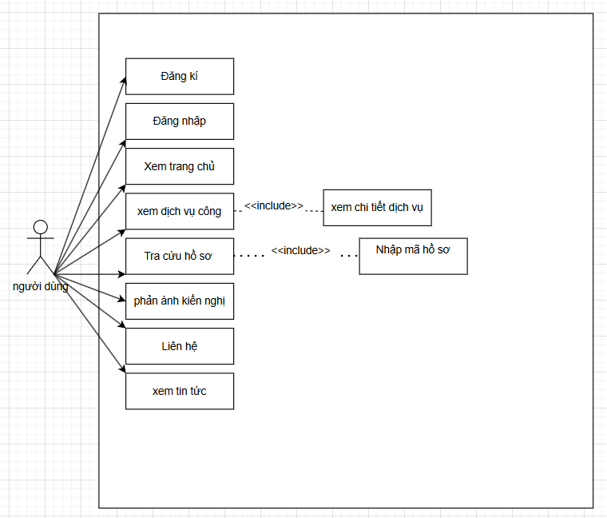
Hình 2.1: Use case người dùng

2.3.1.2. Use case acton cán bộ
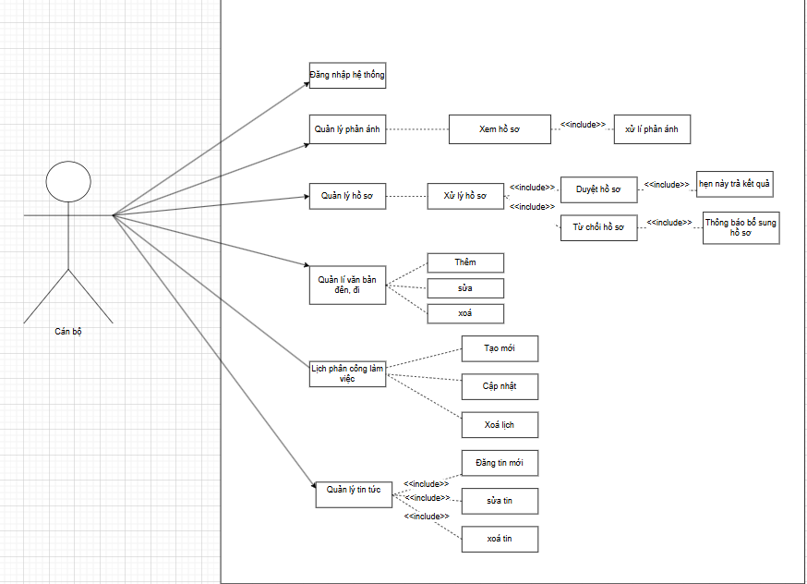
Hình 2.2: use case cán bộ

2.3.1.3. Use case acton lãnh đạo
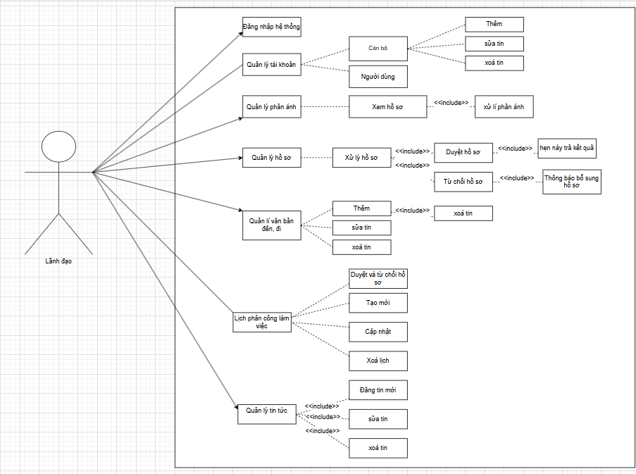
Hình 2.3: use case lãnh đạo

2.4. Các giải thuật, mô-đun xử lý tiêu biểu trong đề tài

2.4.1. Các giải thuật
Trong hệ thống, một số giải thuật được áp dụng nhằm đảm bảo tính chính xác, hiệu quả và bảo mật:
- Giải thuật xác thực và mã hóa mật khẩu:
Sử dụng kỹ thuật hashing (băm) để mã hóa mật khẩu người dùng trước khi lưu vào cơ sở dữ liệu, giúp tăng cường bảo mật thông tin.
- Giải thuật phân quyền (Role-Based Access Control):
Xác định quyền truy cập của từng người dùng (người dân, cán bộ) dựa trên vai trò, đảm bảo mỗi đối tượng chỉ được phép sử dụng các chức năng phù hợp.
- Giải thuật quản lý trạng thái hồ sơ (State Machine):
Mỗi hồ sơ hành chính sẽ được xử lý theo các trạng thái như: tiếp nhận, đang xử lý, yêu cầu bổ sung, hoàn thành hoặc từ chối. Việc chuyển đổi trạng thái được kiểm soát chặt chẽ theo quy trình.
- Giải thuật tìm kiếm và lọc dữ liệu:
Áp dụng tìm kiếm theo từ khóa kết hợp với lọc dữ liệu (filter) để hỗ trợ tra cứu nhanh chóng thông tin hồ sơ và thủ tục hành chính.
- Giải thuật kiểm tra dữ liệu đầu vào (Validation):
Kiểm tra tính hợp lệ của dữ liệu nhập vào như định dạng email, số điện thoại, các trường bắt buộc nhằm đảm bảo dữ liệu chính xác trước khi xử lý.

2.4.2 Các mô-đun xử lý chính
Hệ thống được chia thành các mô-đun chức năng nhằm đảm bảo tính rõ ràng và dễ quản lý, hỗ trợ hoạt động của Ủy ban nhân dân:
- Mô-đun quản lý người dùng:
Thực hiện đăng ký, đăng nhập, cập nhật thông tin cá nhân và phân quyền người dùng.
- Mô-đun tiếp nhận và xử lý hồ sơ:
Tiếp nhận hồ sơ từ người dân, cho phép cán bộ kiểm tra, xử lý, cập nhật trạng thái và phản hồi kết quả.
- Mô-đun quản lý thủ tục hành chính:
Cho phép thêm, sửa, xóa và cập nhật danh mục các thủ tục hành chính trong hệ thống.
- Mô-đun tra cứu và tìm kiếm:
Hỗ trợ người dùng tra cứu thông tin thủ tục, tìm kiếm hồ sơ và theo dõi tiến độ xử lý.
- Mô-đun thông báo:
Gửi thông báo đến người dùng khi có thay đổi trạng thái hồ sơ hoặc yêu cầu bổ sung thông tin.
- Mô-đun quản lý cơ sở dữ liệu:
Thực hiện các thao tác lưu trữ, truy vấn và đảm bảo tính toàn vẹn dữ liệu trong hệ thống.

2.4.3 Modun xử lý
Mô-đun xử lý là thành phần trung tâm trong hệ thống “Xây dựng hệ thống cổng dịch vụ hành chính công trực tuyến cấp phường”, chịu trách nhiệm tiếp nhận, xử lý và quản lý toàn bộ các nghiệp vụ liên quan đến hồ sơ hành chính của người dân tại Ủy ban nhân dân. Mô-đun này đảm bảo quá trình xử lý hồ sơ được thực hiện một cách chính xác, minh bạch và theo đúng quy trình quy định.
Khi người dân thực hiện nộp hồ sơ trực tuyến thông qua hệ thống, mô-đun xử lý sẽ tiếp nhận thông tin và lưu trữ vào cơ sở dữ liệu, đồng thời tự động gán trạng thái ban đầu cho hồ sơ là “đã tiếp nhận”. Sau đó, hồ sơ sẽ được chuyển đến cán bộ phụ trách để tiến hành kiểm tra và xử lý.
Trong quá trình xử lý, cán bộ có thể xem chi tiết hồ sơ, kiểm tra tính hợp lệ của thông tin và tài liệu đính kèm, từ đó đưa ra các quyết định như phê duyệt, từ chối hoặc yêu cầu người dân bổ sung thông tin. Mỗi thao tác xử lý đều được hệ thống ghi nhận và cập nhật trạng thái hồ sơ theo từng bước như: “đang xử lý”, “yêu cầu bổ sung”, “đã hoàn thành” hoặc “từ chối”.
Ngoài ra, mô-đun còn hỗ trợ phân công xử lý hồ sơ theo phòng ban hoặc cán bộ phụ trách, giúp tối ưu quy trình làm việc và tránh tình trạng chồng chéo. Hệ thống cũng cho phép theo dõi lịch sử xử lý của từng hồ sơ, giúp đảm bảo tính minh bạch và dễ dàng kiểm tra khi cần thiết.
Bên cạnh đó, mô-đun xử lý tích hợp chức năng tự động thông báo đến người dân khi có thay đổi trạng thái hồ sơ, giúp người dùng dễ dàng theo dõi tiến độ mà không cần đến trực tiếp cơ quan.
Tổng thể, mô-đun xử lý đóng vai trò quan trọng trong việc vận hành hệ thống, đảm bảo luồng xử lý hồ sơ diễn ra liên tục, chính xác và hiệu quả, góp phần nâng cao chất lượng cung cấp dịch vụ hành chính công trực tuyến.

2.4.4. Modun quản lý người dùng
Mô-đun quản lý người dùng là thành phần cốt lõi của hệ thống cổng dịch vụ hành chính công trực tuyến, hỗ trợ Ủy ban nhân dân trong việc quản lý tài khoản và kiểm soát quyền truy cập của người sử dụng.
Mô-đun này cung cấp các chức năng như đăng ký, đăng nhập và quản lý thông tin cá nhân. Người dân có thể tạo tài khoản bằng cách nhập các thông tin cần thiết như họ tên, email, số điện thoại và mật khẩu. Sau khi đăng ký thành công, người dùng có thể đăng nhập vào hệ thống để sử dụng các dịch vụ hành chính công trực tuyến.
Hệ thống áp dụng cơ chế xác thực và bảo mật, trong đó mật khẩu được mã hóa trước khi lưu trữ nhằm đảm bảo an toàn thông tin.
Đối với cán bộ quản lý, mô-đun cung cấp chức năng quản lý danh sách người dùng, cho phép xem, chỉnh sửa, khóa hoặc xóa tài khoản khi cần thiết. Đồng thời, hệ thống hỗ trợ phân quyền người dùng theo vai trò như: người dân, cán bộ xử lý và quản trị viên. Mỗi vai trò sẽ có quyền truy cập và sử dụng các chức năng khác nhau trong hệ thống.
Nhờ đó, mô-đun quản lý người dùng giúp đảm bảo hệ thống hoạt động an toàn, kiểm soát tốt truy cập và tạo nền tảng cho các chức năng khác.

2.4.5. Modun dịch vụ công
Mô-đun dịch vụ công cho phép người dân tiếp cận và thực hiện các thủ tục hành chính trực tuyến một cách thuận tiện. Hệ thống cung cấp danh sách các dịch vụ như đăng ký tạm trú, khai sinh, kết hôn, cấp CCCD/CMND, hộ khẩu…
Người dùng có thể lựa chọn dịch vụ, xem chi tiết yêu cầu hồ sơ, sau đó tiến hành nộp hồ sơ trực tuyến thông qua biểu mẫu. Hệ thống hỗ trợ tải lên các giấy tờ cần thiết và kiểm tra dữ liệu đầu vào trước khi gửi.
Mô-đun này giúp giảm thiểu việc đi lại, tiết kiệm thời gian cho người dân và nâng cao hiệu quả phục vụ.

2.4.6 Modun tra cứu hồ sơ và phản ánh
Mô-đun tra cứu hồ sơ và phản ánh là một trong những chức năng quan trọng của hệ thống cổng dịch vụ hành chính công trực tuyến, giúp tăng tính minh bạch và nâng cao khả năng tương tác giữa người dân với Ủy ban nhân dân.
Đối với chức năng tra cứu hồ sơ, mô-đun cho phép người dân kiểm tra tình trạng xử lý hồ sơ đã nộp thông qua các tiêu chí như mã hồ sơ, họ tên hoặc số điện thoại. Sau khi nhập thông tin, hệ thống sẽ truy xuất dữ liệu từ cơ sở dữ liệu và hiển thị các thông tin chi tiết như loại thủ tục, ngày nộp hồ sơ, trạng thái xử lý (đang xử lý, đã hoàn thành, yêu cầu bổ sung…), cũng như kết quả giải quyết. Chức năng này giúp người dân chủ động theo dõi tiến độ xử lý mà không cần đến trực tiếp cơ quan hành chính.
Đối với chức năng phản ánh – kiến nghị, hệ thống cho phép người dân gửi các ý kiến phản ánh, góp ý hoặc khiếu nại liên quan đến dịch vụ hành chính công. Người dùng có thể nhập nội dung phản ánh thông qua biểu mẫu, đính kèm tài liệu (nếu có) và gửi đến cơ quan chức năng. Sau khi tiếp nhận, cán bộ có thể xem, phân loại và phản hồi lại nội dung phản ánh thông qua hệ thống.
Mô-đun này cũng hỗ trợ theo dõi trạng thái phản ánh, cho phép người dân biết được phản ánh của mình đang được xử lý, đã được giải quyết hay chưa. Đồng thời, hệ thống lưu trữ toàn bộ lịch sử phản ánh và phản hồi nhằm phục vụ công tác quản lý và cải thiện chất lượng dịch vụ.
Nhìn chung, mô-đun tra cứu hồ sơ và phản ánh không chỉ giúp nâng cao tính minh bạch trong xử lý thủ tục hành chính mà còn tạo kênh giao tiếp hiệu quả giữa người dân và cơ quan quản lý, góp phần cải thiện chất lượng phục vụ của hệ thống hành chính công.

2.4.7 Modun Tin tức
Mô-đun Tin tức và Cổng thông tin là thành phần giúp cung cấp các thông tin chính thức, kịp thời từ Ủy ban nhân dân đến người dân thông qua hệ thống trực tuyến. Mô-đun này cho phép hiển thị các thông báo, tin tức mới, sự kiện và các thông tin quan trọng liên quan đến hoạt động hành chính tại địa phương.
Hệ thống hỗ trợ cập nhật các nội dung như chính sách mới, quy định pháp luật, hướng dẫn thủ tục hành chính, giúp người dân dễ dàng tiếp cận thông tin một cách nhanh chóng và chính xác. Các tin tức được phân loại theo từng chủ đề, có thể tìm kiếm và hiển thị theo thời gian nhằm nâng cao trải nghiệm người dùng.
Đối với cán bộ quản lý, mô-đun cung cấp chức năng thêm, sửa, xóa và quản lý bài viết, cho phép cập nhật nội dung linh hoạt. Nhờ đó, hệ thống luôn đảm bảo thông tin được cập nhật liên tục, góp phần nâng cao tính minh bạch và hiệu quả trong công tác truyền thông hành chính.

2.4.8 Modun Liên hệ
Mô-đun Liên hệ đóng vai trò là cầu nối giữa người dân và Ủy ban nhân dân, giúp người dùng dễ dàng tiếp cận thông tin và nhận được sự hỗ trợ khi cần thiết.
Mô-đun này cung cấp các thông tin liên hệ chính thức như địa chỉ trụ sở, số điện thoại, email, giờ làm việc của cơ quan hành chính. Ngoài ra, hệ thống có thể tích hợp bản đồ hoặc hướng dẫn đường đi giúp người dân thuận tiện hơn khi cần đến trực tiếp.
Bên cạnh đó, mô-đun còn hỗ trợ biểu mẫu gửi yêu cầu liên hệ, cho phép người dân gửi câu hỏi, thắc mắc hoặc yêu cầu hỗ trợ trực tuyến. Sau khi tiếp nhận, cán bộ phụ trách sẽ xử lý và phản hồi thông tin thông qua hệ thống.
Việc xây dựng mô-đun liên hệ giúp tăng cường khả năng tương tác, hỗ trợ người dân nhanh chóng và góp phần nâng cao chất lượng phục vụ của hệ thống dịch vụ hành chính công trực tuyến.

2.4.9. Modun thông báo
Mô-đun Thông báo là một thành phần quan trọng trong hệ thống cổng dịch vụ hành chính công trực tuyến, giúp truyền tải thông tin kịp thời từ Ủy ban nhân dân đến người dân và cán bộ sử dụng hệ thống.
Mô-đun này có chức năng gửi và hiển thị các thông báo liên quan đến quá trình xử lý hồ sơ, chẳng hạn như: xác nhận đã tiếp nhận hồ sơ, thông báo đang xử lý, yêu cầu bổ sung giấy tờ, thông báo hoàn thành hoặc từ chối hồ sơ. Các thông báo được hiển thị trực tiếp trên hệ thống, giúp người dùng dễ dàng theo dõi và không bỏ lỡ thông tin quan trọng.
Ngoài ra, hệ thống còn có thể tích hợp gửi thông báo qua email hoặc tin nhắn, giúp người dân nhận được thông tin ngay cả khi không truy cập vào hệ thống. Mô-đun cũng hỗ trợ lưu trữ lịch sử thông báo để người dùng có thể xem lại khi cần.
Đối với cán bộ quản lý, mô-đun cho phép tạo và gửi thông báo đến từng cá nhân hoặc nhóm người dùng cụ thể, phục vụ cho việc thông tin nhanh chóng và hiệu quả.
Nhìn chung, mô-đun thông báo giúp nâng cao tính tương tác, đảm bảo thông tin được truyền tải kịp thời và góp phần cải thiện trải nghiệm người dùng trong hệ thống dịch vụ hành chính công trực tuyến.

2.4.10. Mô-đun quản lý lịch làm việc
Mô-đun quản lý lịch làm việc được xây dựng nhằm hỗ trợ cán bộ và lãnh đạo trong việc tổ chức, theo dõi và điều phối lịch làm việc một cách hiệu quả. Mô-đun này cho phép người dùng có quyền tạo mới, cập nhật và xóa các lịch làm việc, đồng thời đảm bảo không xảy ra xung đột về thời gian.

2.5. Giao diện chương trình

2.5.1 Giao diện dashboard của trang quản lý
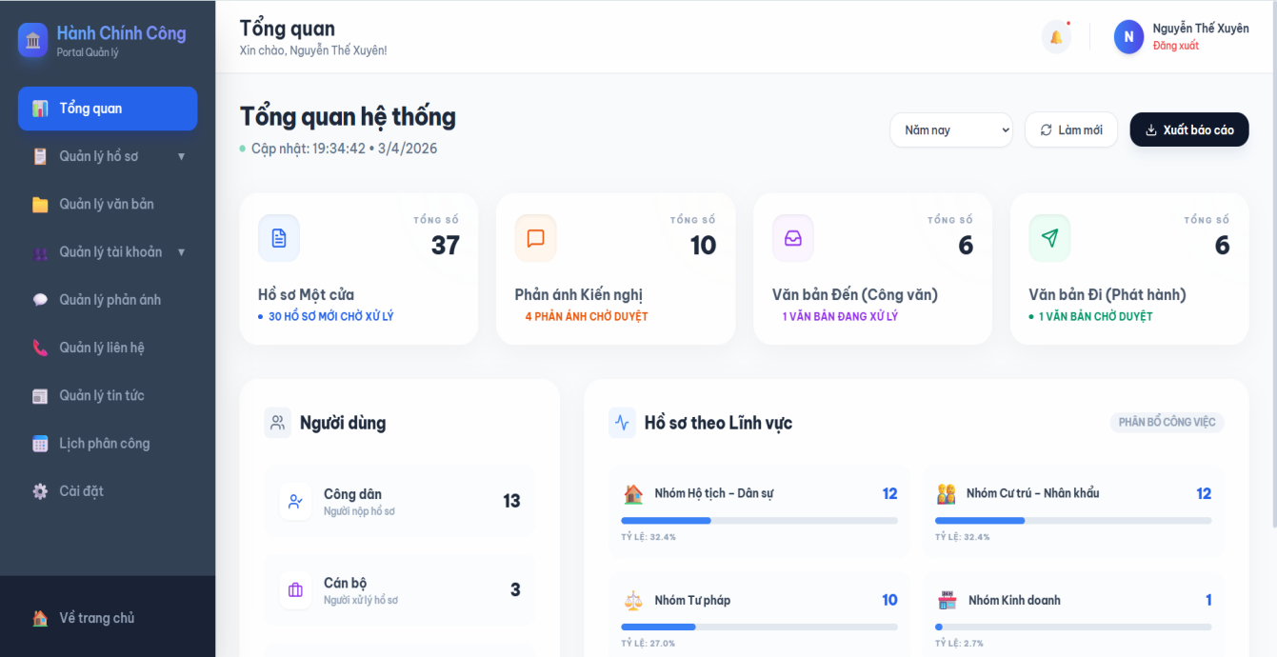
Hình 2.4 : Giao diện tổng quan hệ thống quản lý
Mô tả: Giao diện Dashboard (Tổng quan hệ thống) được thiết kế nhằm cung cấp cái nhìn tổng thể về tình trạng hoạt động của hệ thống quản lý dịch vụ hành chính công. Tại đây, người dùng có thể theo dõi nhanh các thông tin quan trọng như số lượng hồ sơ, phản ánh kiến nghị, văn bản đến và văn bản đi. Các dữ liệu được hiển thị dưới dạng các thẻ thống kê trực quan, giúp dễ dàng nắm bắt tình hình xử lý và tiến độ công việc. Ngoài ra, hệ thống còn hỗ trợ các chức năng như làm mới dữ liệu và xuất báo cáo, giúp nâng cao tính tiện lợi trong quá trình sử dụng.
Bên cạnh đó, Dashboard còn cung cấp các thông tin chi tiết hơn về số lượng người dùng và phân bố hồ sơ theo từng lĩnh vực như hộ tịch – dân sự, cư trú – nhân khẩu, tư pháp và kinh doanh. Các dữ liệu được trình bày dưới dạng biểu đồ và thanh tiến trình, giúp người quản lý dễ dàng so sánh và đánh giá. Thanh điều hướng bên trái cho phép truy cập nhanh đến các chức năng chính của hệ thống, đảm bảo người dùng thao tác thuận tiện và hiệu quả trong quá trình quản lý.

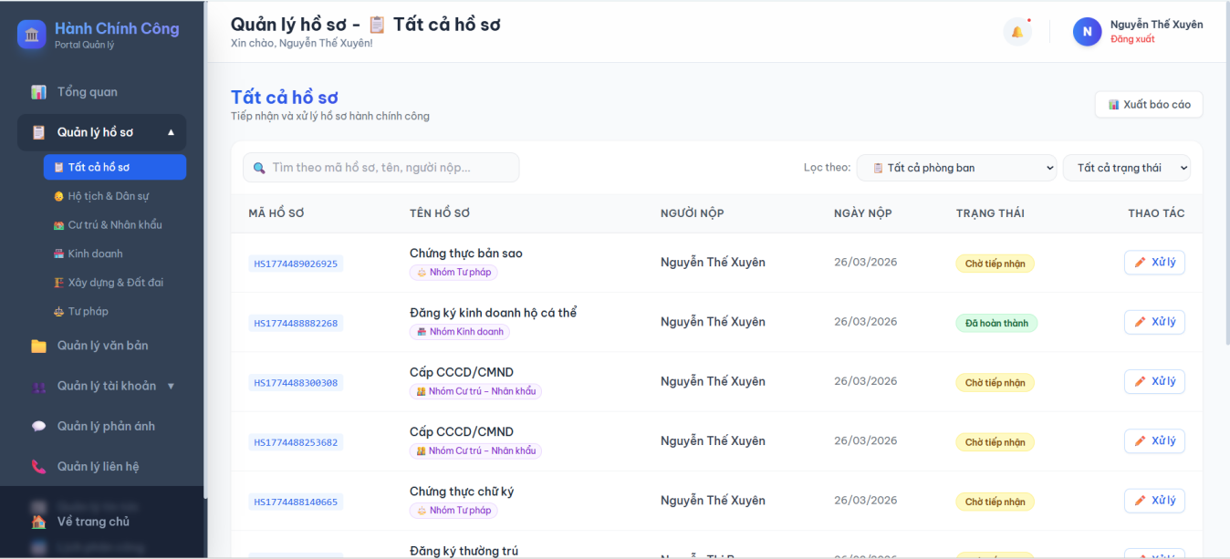
Hình 2.5 : Giao diện quản lý hồ sơ
Mô tả: Giao diện “Quản lý hồ sơ – Tất cả hồ sơ” được thiết kế nhằm hỗ trợ cán bộ trong việc theo dõi và xử lý toàn bộ hồ sơ hành chính trong hệ thống. Tại đây, danh sách hồ sơ được hiển thị dưới dạng bảng với các thông tin quan trọng như mã hồ sơ, tên hồ sơ, người nộp, ngày nộp và trạng thái xử lý. Các trạng thái như “Chờ tiếp nhận”, “Đã hoàn thành” được thể hiện rõ ràng bằng màu sắc, giúp người dùng dễ dàng nhận biết và phân loại hồ sơ theo tiến độ xử lý.
Ngoài ra, giao diện còn tích hợp chức năng tìm kiếm và lọc dữ liệu, cho phép người dùng tra cứu hồ sơ theo mã hồ sơ, tên hoặc người nộp, đồng thời lọc theo phòng ban hoặc trạng thái. Mỗi hồ sơ đều đi kèm nút thao tác “Xử lý”, giúp cán bộ nhanh chóng truy cập vào chi tiết để thực hiện các bước xử lý tiếp theo. Thanh menu bên trái hỗ trợ điều hướng đến các nhóm hồ sơ theo lĩnh vực như hộ tịch – dân sự, cư trú – nhân khẩu, kinh doanh…, giúp việc quản lý trở nên trực quan và hiệu quả hơn.

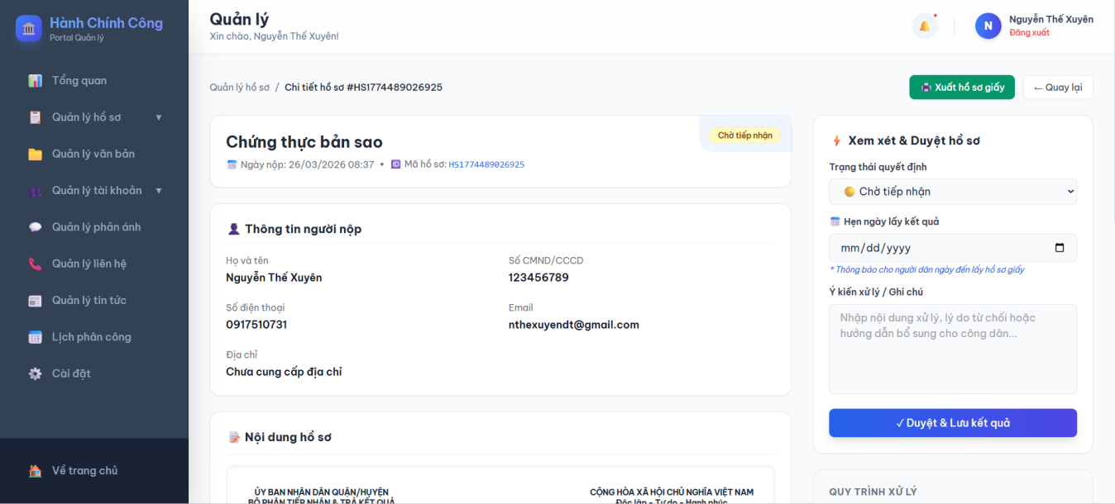
Hình 2.6 : Giao diện xử lý hồ sơ
Mô tả: Giao diện xử lý hồ sơ được thiết kế nhằm hỗ trợ cán bộ thực hiện các thao tác xem xét và xử lý hồ sơ hành chính một cách chi tiết và hiệu quả. Tại phần đầu giao diện, hệ thống hiển thị thông tin tổng quan của hồ sơ bao gồm tên hồ sơ, mã hồ sơ, ngày nộp và trạng thái hiện tại. Các thông tin này giúp cán bộ nhanh chóng nắm bắt tình trạng hồ sơ trước khi tiến hành xử lý.
Ở khu vực trung tâm, hệ thống cung cấp đầy đủ thông tin của người nộp hồ sơ như họ tên, số CMND/CCCD, số điện thoại, email và địa chỉ. Bên cạnh đó, phần nội dung hồ sơ được hiển thị rõ ràng, giúp cán bộ kiểm tra và đối chiếu thông tin. Giao diện được bố trí khoa học, chia thành từng khối chức năng riêng biệt nhằm đảm bảo dễ quan sát và thao tác.
Phía bên phải là khu vực xử lý chính, cho phép cán bộ lựa chọn trạng thái xử lý như chấp nhận, từ chối hoặc yêu cầu bổ sung hồ sơ. Ngoài ra, cán bộ có thể thiết lập ngày hẹn trả kết quả và nhập ghi chú xử lý để bổ sung thông tin cần thiết. Sau khi hoàn tất, hệ thống cung cấp nút chức năng “Duyệt & Lưu kết quả” để cập nhật trạng thái hồ sơ vào hệ thống. Nhìn chung, giao diện xử lý hồ sơ được thiết kế trực quan, hỗ trợ đầy đủ các thao tác nghiệp vụ và nâng cao hiệu quả làm việc của cán bộ.

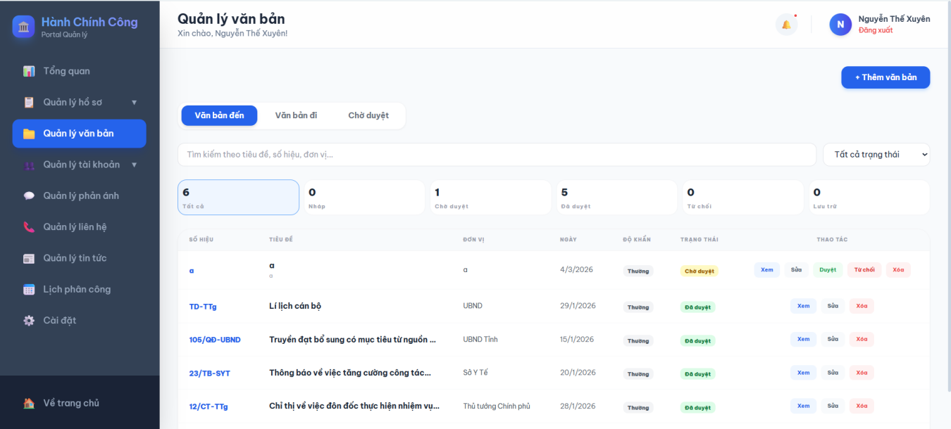
Hình 2.7 : Giao diện quản lý văn bản và duyệt văn bản của lãnh đạo
Mô tả: Giao diện quản lý văn bản được thiết kế nhằm hỗ trợ cán bộ và lãnh đạo trong việc theo dõi, quản lý và xử lý các văn bản hành chính một cách hiệu quả. Tại đây, hệ thống phân chia văn bản theo các tab như “Văn bản đến”, “Văn bản đi” và “Chờ duyệt”, giúp người dùng dễ dàng phân loại và truy cập theo từng nhóm chức năng. Danh sách văn bản được hiển thị dưới dạng bảng với các thông tin chi tiết như số hiệu, tiêu đề, đơn vị gửi, ngày ban hành và trạng thái xử lý, hỗ trợ việc theo dõi và quản lý một cách trực quan.
Ngoài ra, hệ thống còn tích hợp chức năng tìm kiếm và lọc dữ liệu theo từ khóa hoặc trạng thái văn bản, giúp người dùng nhanh chóng tìm kiếm thông tin cần thiết. Mỗi văn bản đều đi kèm các nút thao tác như xem chi tiết, sửa, xóa hoặc xử lý, tạo điều kiện thuận lợi cho việc cập nhật và quản lý dữ liệu.
Đối với lãnh đạo, giao diện duyệt văn bản tập trung vào các văn bản đang ở trạng thái chờ duyệt. Tại đây, lãnh đạo có thể xem nội dung chi tiết và thực hiện các thao tác như duyệt hoặc từ chối văn bản. Sau khi thực hiện duyệt, hệ thống sẽ cập nhật trạng thái văn bản tương ứng và hiển thị kết quả trên giao diện. Chức năng này giúp đảm bảo quy trình xử lý văn bản diễn ra minh bạch, rõ ràng và đúng quy trình quản lý hành chính.

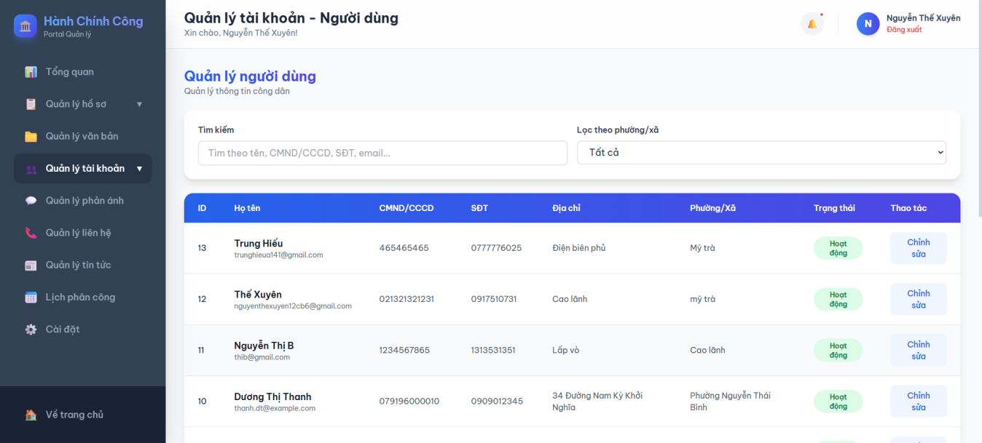
Hình 2.8 : Giao diện quản lý danh sách người dùng
Mô tả: Giao diện quản lý tài khoản người dùng được thiết kế nhằm hỗ trợ cán bộ và lãnh đạo trong việc theo dõi và quản lý thông tin người dùng trong hệ thống. Tại đây, danh sách người dùng được hiển thị dưới dạng bảng với các thông tin chi tiết như họ tên, số CMND/CCCD, số điện thoại, địa chỉ, phường/xã và trạng thái hoạt động. Việc hiển thị rõ ràng các thông tin này giúp người quản lý dễ dàng kiểm soát và nắm bắt tình trạng của từng tài khoản.
Ngoài ra, giao diện còn tích hợp chức năng tìm kiếm và lọc dữ liệu theo nhiều tiêu chí như tên, số điện thoại, email hoặc khu vực hành chính. Người dùng có thể nhanh chóng tìm kiếm thông tin cần thiết và phân loại theo địa phương. Mỗi tài khoản đều đi kèm nút thao tác “Chỉnh sửa”, cho phép cập nhật thông tin khi cần thiết. Trạng thái tài khoản được thể hiện trực quan (hoạt động hoặc không hoạt động), giúp nâng cao hiệu quả quản lý và đảm bảo tính chính xác của dữ liệu trong hệ thống.

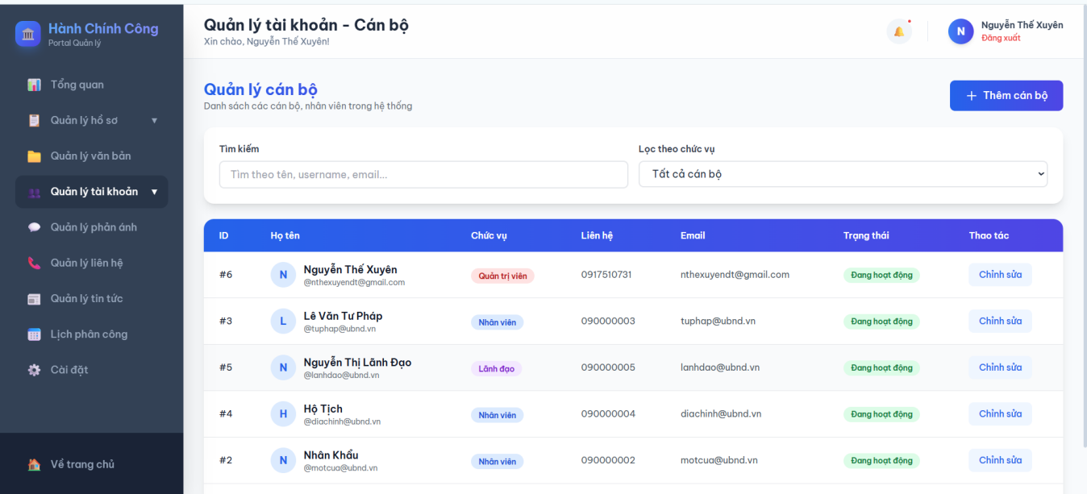
Hình 2.9 : Giao diện quản lý danh sách cán bộ
Giao diện quản lý tài khoản cán bộ được xây dựng nhằm hỗ trợ việc quản lý danh sách cán bộ, nhân viên trong hệ thống một cách hiệu quả. Tại đây, thông tin các cán bộ được hiển thị dưới dạng bảng với các trường dữ liệu như họ tên, chức vụ, số điện thoại liên hệ, email và trạng thái hoạt động. Việc phân loại theo chức vụ như quản trị viên, lãnh đạo hoặc nhân viên giúp người quản lý dễ dàng theo dõi và phân quyền trong hệ thống.
Bên cạnh đó, giao diện còn cung cấp chức năng tìm kiếm theo tên, tài khoản hoặc email, kết hợp với bộ lọc theo chức vụ để hỗ trợ việc tra cứu nhanh chóng và chính xác. Người quản lý có thể thêm mới cán bộ thông qua nút “Thêm cán bộ”, đồng thời thực hiện chỉnh sửa thông tin khi cần thiết thông qua nút “Chỉnh sửa”. Trạng thái hoạt động của cán bộ được hiển thị rõ ràng, giúp kiểm soát tình trạng sử dụng tài khoản và nâng cao hiệu quả quản lý nhân sự trong hệ thống.

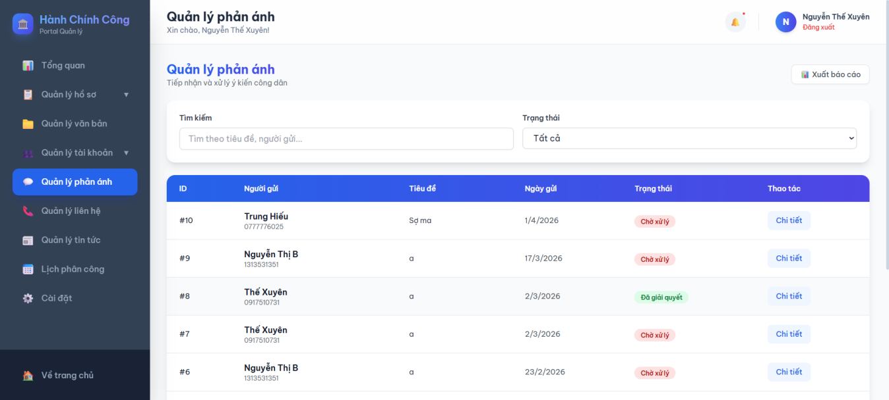
Hình 2.10 : Giao diện quản lý phản ánh người dân
Giao diện quản lý phản ánh được thiết kế nhằm hỗ trợ cán bộ tiếp nhận, theo dõi và xử lý các phản ánh, kiến nghị từ người dân. Danh sách phản ánh được hiển thị dưới dạng bảng với các thông tin như người gửi, tiêu đề nội dung, ngày gửi và trạng thái xử lý. Trạng thái phản ánh được thể hiện rõ ràng như “Chờ xử lý” hoặc “Đã giải quyết”, giúp cán bộ dễ dàng theo dõi tiến độ và phân loại công việc.
Ngoài ra, giao diện còn tích hợp chức năng tìm kiếm và lọc theo trạng thái, cho phép người dùng nhanh chóng tra cứu các phản ánh theo tiêu đề hoặc người gửi. Mỗi phản ánh đều đi kèm nút “Chi tiết”, giúp cán bộ truy cập vào nội dung cụ thể để xem xét và thực hiện xử lý. Giao diện được thiết kế trực quan, đơn giản, hỗ trợ hiệu quả cho việc quản lý và nâng cao chất lượng giải quyết phản ánh trong hệ thống.

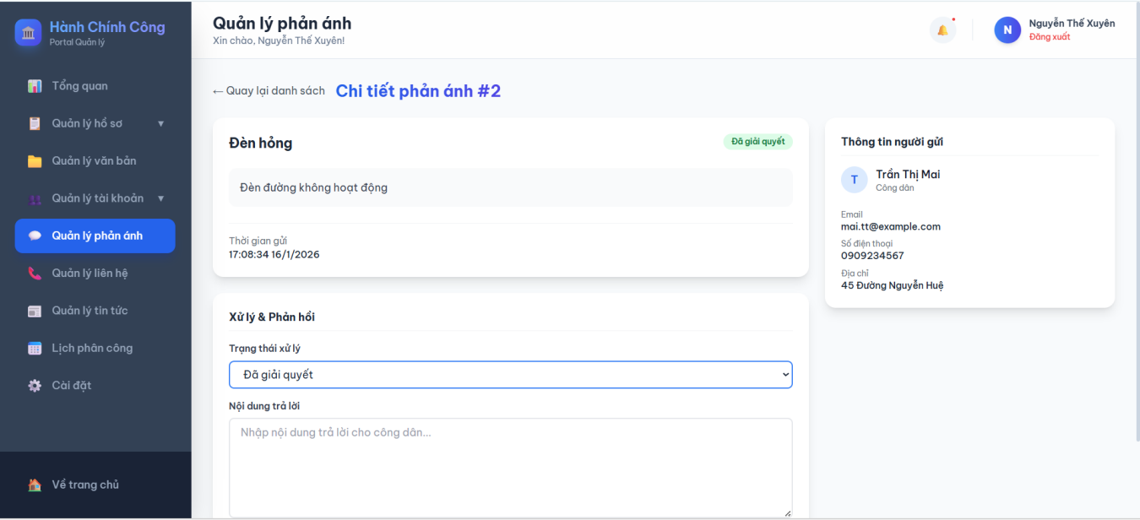
Hình 2.11: Giao diện xử lý phản ánh của người dân
Giao diện chi tiết phản ánh được thiết kế nhằm hỗ trợ cán bộ xem xét và xử lý nội dung phản ánh của người dân một cách đầy đủ và chính xác. Tại phần đầu giao diện, hệ thống hiển thị thông tin tổng quan của phản ánh bao gồm tiêu đề, nội dung phản ánh và trạng thái hiện tại (ví dụ: đã giải quyết hoặc chờ xử lý). Ngoài ra, thời gian gửi phản ánh cũng được cung cấp để giúp cán bộ theo dõi tiến độ xử lý.
Bên cạnh đó, hệ thống hiển thị thông tin người gửi như họ tên, email, số điện thoại và địa chỉ, giúp xác định rõ nguồn phản ánh. Ở khu vực xử lý chính, cán bộ có thể lựa chọn trạng thái xử lý và nhập nội dung phản hồi để trả lời người dân. Sau khi hoàn tất, thông tin xử lý sẽ được lưu lại và cập nhật vào hệ thống. Giao diện được bố trí rõ ràng, trực quan, giúp nâng cao hiệu quả xử lý phản ánh và đảm bảo tính minh bạch trong quá trình giải quyết kiến nghị.
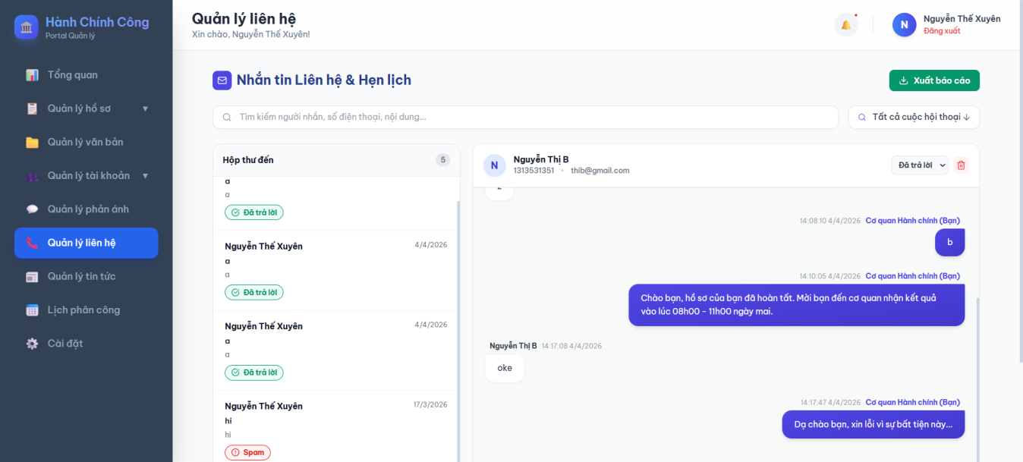
Hình 2.12: Giao diện quản lý liên hệ
Giao diện quản lý liên hệ được thiết kế nhằm hỗ trợ cán bộ trong việc tiếp nhận, theo dõi và phản hồi các tin nhắn, yêu cầu liên hệ từ người dân. Hệ thống được chia thành hai khu vực chính, bao gồm danh sách các cuộc hội thoại ở bên trái và nội dung chi tiết cuộc trò chuyện ở bên phải. Danh sách hội thoại hiển thị thông tin người gửi, nội dung tóm tắt, thời gian gửi và trạng thái xử lý như đã trả lời hoặc chưa xử lý, giúp cán bộ dễ dàng theo dõi và quản lý.
Ở khu vực nội dung chi tiết, hệ thống hiển thị toàn bộ lịch sử trao đổi giữa người dân và cơ quan quản lý dưới dạng tin nhắn. Cán bộ có thể đọc, phản hồi trực tiếp và cập nhật trạng thái xử lý cho từng cuộc hội thoại. Ngoài ra, giao diện còn tích hợp chức năng tìm kiếm, lọc hội thoại và xuất báo cáo, giúp nâng cao hiệu quả quản lý và hỗ trợ việc trao đổi thông tin nhanh chóng, thuận tiện giữa người dân và cơ quan hành chính.

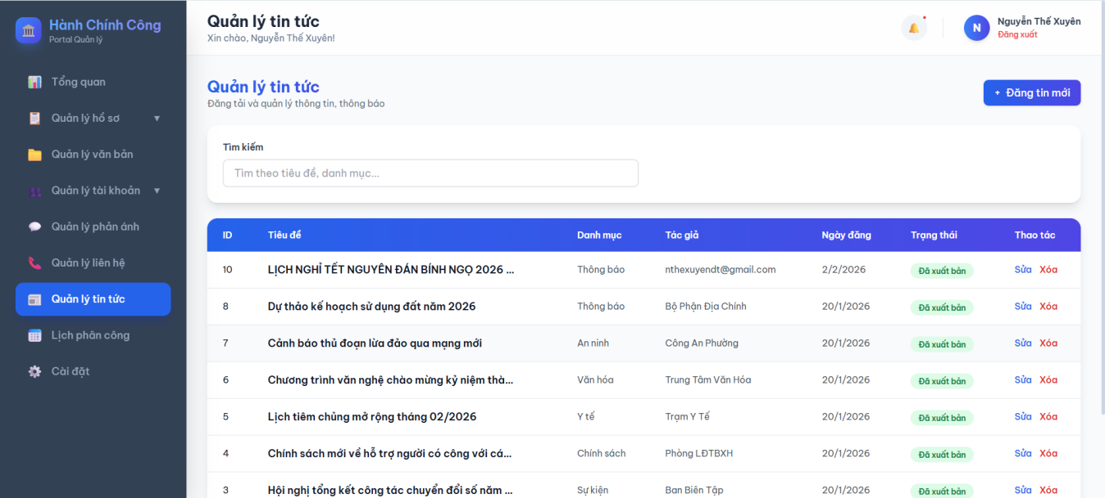
Hình 2.13: Giao diện quản lý tin tức
Giao diện quản lý tin tức được thiết kế nhằm hỗ trợ cán bộ trong việc đăng tải và quản lý các thông tin, thông báo trên hệ thống. Tại đây, danh sách các bài viết được hiển thị dưới dạng bảng với các thông tin chi tiết như tiêu đề, danh mục, tác giả, ngày đăng và trạng thái xuất bản. Trạng thái bài viết được thể hiện rõ ràng (ví dụ: đã xuất bản), giúp người dùng dễ dàng theo dõi và kiểm soát nội dung đã đăng tải.
Ngoài ra, giao diện còn tích hợp chức năng tìm kiếm theo tiêu đề hoặc danh mục, giúp người dùng nhanh chóng tra cứu các bài viết cần thiết. Hệ thống cung cấp các thao tác như thêm mới, chỉnh sửa và xóa bài viết thông qua các nút chức năng tương ứng. Nút “Đăng tin mới” cho phép tạo bài viết mới một cách nhanh chóng, trong khi các tùy chọn “Sửa” và “Xóa” hỗ trợ cập nhật và quản lý nội dung linh hoạt. Giao diện được thiết kế trực quan, dễ sử dụng, góp phần nâng cao hiệu quả quản lý thông tin trong hệ thống.

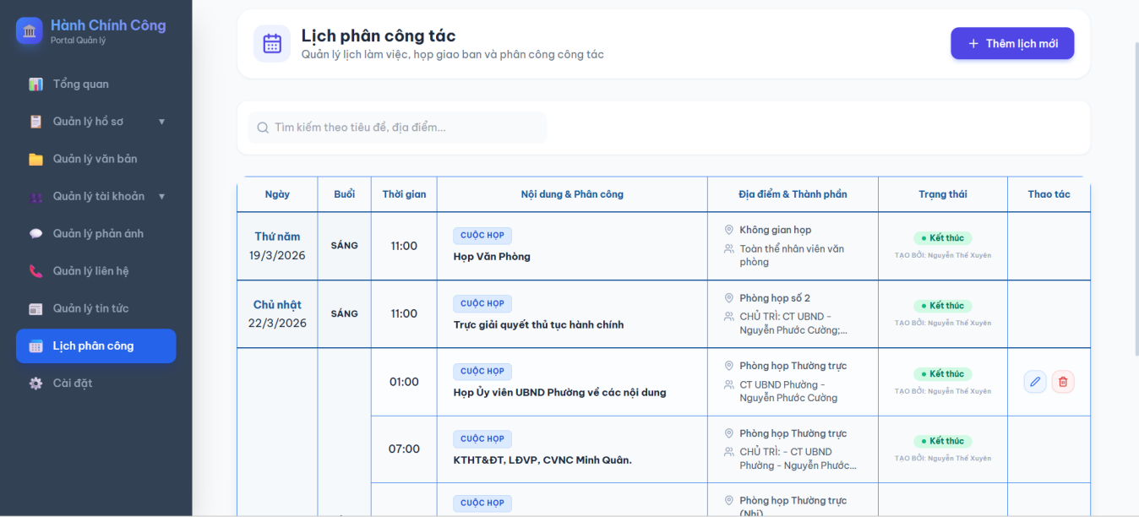
Hình 2.14: Quản lý lịch phân công
Mô tả: Chức năng quản lý lịch phân công là một phần quan trọng trong hệ thống quản lý hành chính, giúp tổ chức, theo dõi và điều phối các hoạt động công việc một cách hiệu quả. Chức năng này cho phép người dùng tạo mới lịch làm việc, bao gồm các thông tin như ngày, buổi (sáng/chiều), thời gian cụ thể, nội dung công việc hoặc cuộc họp, địa điểm tổ chức và thành phần tham gia. Bên cạnh đó, người quản lý có thể phân công nhiệm vụ cho cá nhân hoặc bộ phận liên quan, đảm bảo rõ ràng về trách nhiệm và vai trò.
Hệ thống cũng hỗ trợ hiển thị danh sách lịch theo dạng bảng, giúp người dùng dễ dàng theo dõi toàn bộ kế hoạch làm việc theo thời gian. Người dùng có thể tìm kiếm và lọc lịch theo tiêu đề, địa điểm hoặc thời gian để nhanh chóng tra cứu thông tin cần thiết.
Ngoài ra, chức năng này cho phép cập nhật trạng thái công việc (như đang thực hiện, đã hoàn thành/kết thúc), đồng thời hỗ trợ chỉnh sửa hoặc xóa lịch khi có thay đổi. Các thao tác này giúp đảm bảo dữ liệu luôn chính xác và phù hợp với tình hình thực tế.
Tổng thể, quản lý lịch phân công giúp nâng cao hiệu quả điều hành, đảm bảo các công việc được sắp xếp hợp lý, tránh chồng chéo và hỗ trợ phối hợp tốt giữa các cá nhân, bộ phận trong tổ chức.
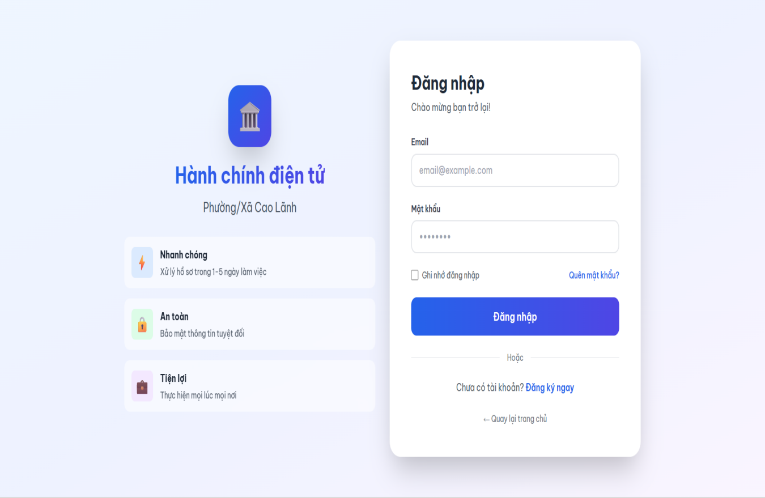
Hình 2.15: Giao diện đăng nhập của người dùng
Mô tả: Giao diện trên là trang đăng nhập của hệ thống hành chính điện tử cấp phường/xã, được thiết kế theo phong cách hiện đại, trực quan và thân thiện với người dùng. Bố cục trang được chia thành hai phần rõ rệt: bên trái là khu vực giới thiệu hệ thống với logo cơ quan, tiêu đề “Hành chính điện tử” và các thông tin nổi bật như nhanh chóng, an toàn và tiện lợi nhằm tạo sự tin tưởng cho người sử dụng; bên phải là khu vực chính chứa form đăng nhập. Form đăng nhập bao gồm các trường nhập liệu cơ bản như email và mật khẩu, kèm theo các chức năng hỗ trợ như ghi nhớ đăng nhập và quên mật khẩu. Nút “Đăng nhập” được thiết kế nổi bật với màu sắc thu hút, giúp người dùng dễ dàng thao tác. Ngoài ra, hệ thống còn cung cấp liên kết đăng ký tài khoản mới và quay lại trang chủ, đảm bảo tính linh hoạt trong quá trình sử dụng. Tổng thể giao diện mang lại cảm giác chuyên nghiệp, rõ ràng và phù hợp với một hệ thống dịch vụ công trực tuyến.
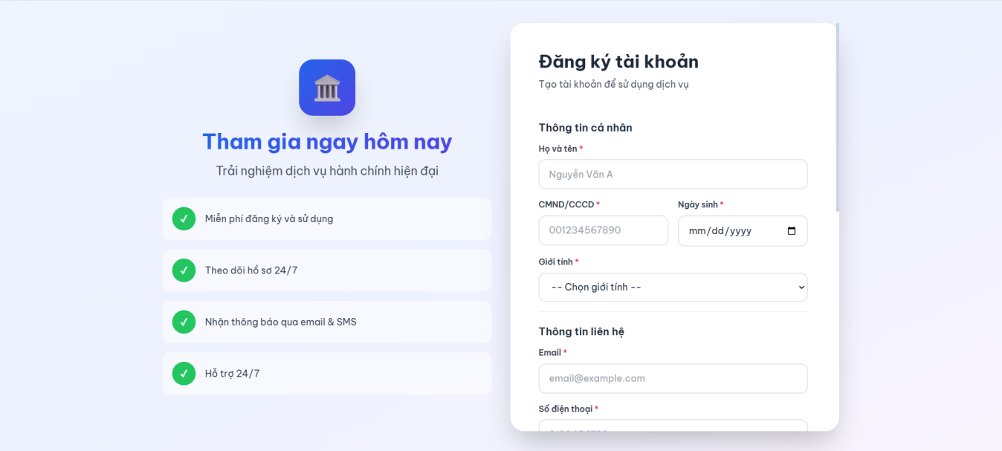
Hình 2.16: Giao diện đăng kí tài khoản
Mô tả: Trang đăng ký tài khoản của hệ thống hành chính điện tử hoạt động theo quy trình đơn giản và logic nhằm hỗ trợ người dùng tạo tài khoản một cách nhanh chóng và chính xác. Khi truy cập vào trang, người dùng sẽ nhập các thông tin cần thiết vào biểu mẫu, bao gồm thông tin cá nhân (họ và tên, số CMND/CCCD, ngày sinh, giới tính) và thông tin liên hệ (email, số điện thoại). Trong quá trình nhập liệu, hệ thống có thể kiểm tra định dạng dữ liệu (ví dụ: email hợp lệ, số điện thoại đúng chuẩn, không để trống các trường bắt buộc) để hạn chế sai sót.
Sau khi người dùng hoàn tất việc nhập thông tin và nhấn nút đăng ký, hệ thống sẽ tiến hành kiểm tra tính hợp lệ và đối chiếu dữ liệu (ví dụ: kiểm tra email hoặc số CMND/CCCD đã tồn tại hay chưa). Nếu thông tin hợp lệ, dữ liệu sẽ được lưu vào cơ sở dữ liệu và tài khoản mới sẽ được tạo thành công. Đồng thời, hệ thống có thể gửi thông báo xác nhận qua email hoặc SMS để kích hoạt tài khoản hoặc xác minh danh tính người dùng.
Trong trường hợp thông tin không hợp lệ hoặc bị trùng lặp, hệ thống sẽ hiển thị thông báo lỗi cụ thể để người dùng chỉnh sửa. Sau khi đăng ký thành công, người dùng có thể sử dụng tài khoản vừa tạo để đăng nhập vào hệ thống và thực hiện các dịch vụ hành chính công trực tuyến như nộp hồ sơ, tra cứu trạng thái xử lý hoặc nhận thông báo từ cơ quan quản lý.

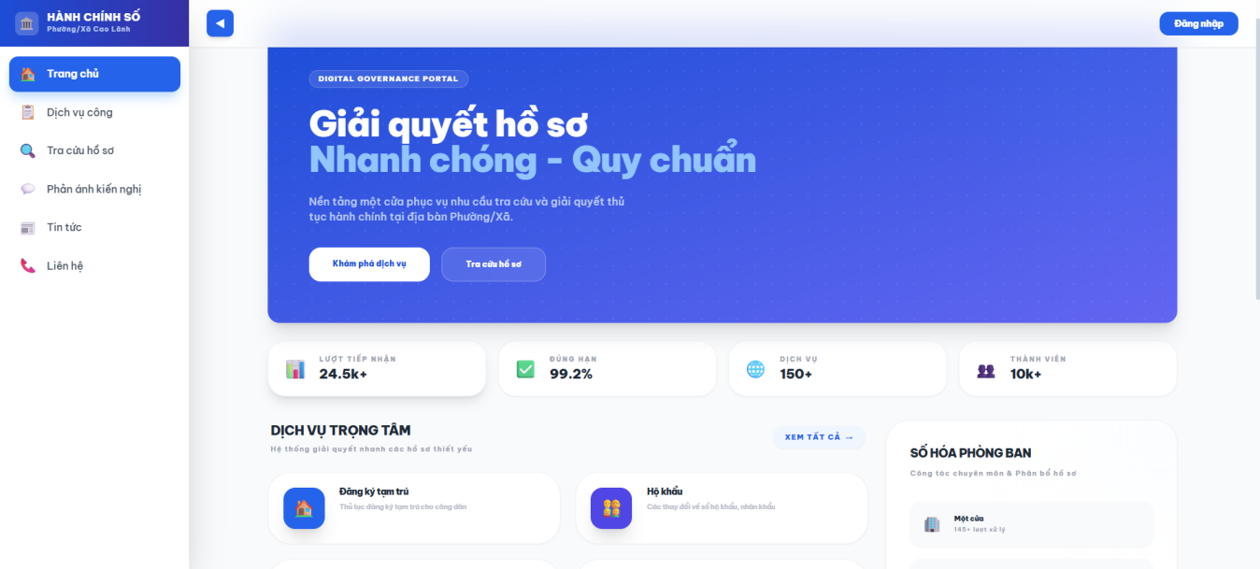
Hình 2.17: Giao diện trang chủ
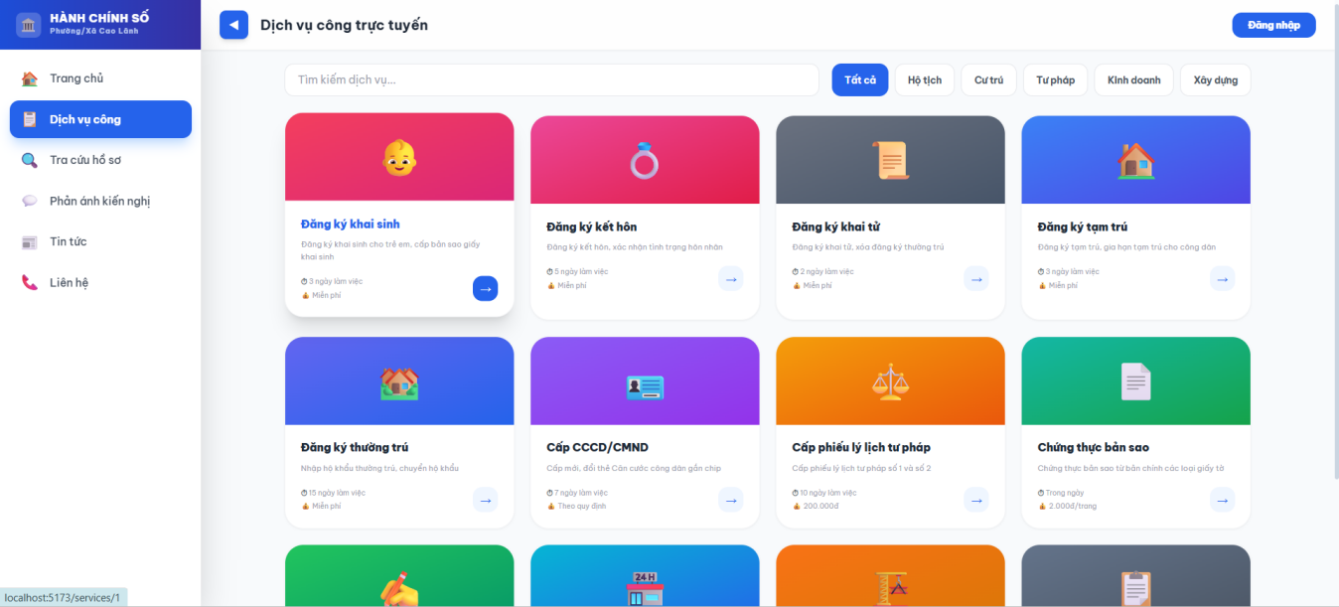
Hình 2.18: Giao diện các dịch vụ
Mô tả: Giao diện trên là trang “Dịch vụ công trực tuyến” của hệ thống hành chính điện tử, được thiết kế nhằm cung cấp danh sách các dịch vụ hành chính để người dân dễ dàng tra cứu và thực hiện. Bố cục trang gồm thanh menu bên trái, khu vực nội dung chính ở trung tâm và các công cụ hỗ trợ phía trên.
Cụ thể, thanh menu bên trái hiển thị các chức năng chính như Trang chủ, Dịch vụ công, Tra cứu hồ sơ, Phản ánh kiến nghị, Tin tức và Liên hệ, giúp người dùng điều hướng nhanh giữa các module. Phía trên khu vực nội dung có thanh tìm kiếm cho phép người dùng nhập từ khóa để tìm dịch vụ mong muốn, cùng với các bộ lọc theo lĩnh vực như hộ tịch, cư trú, tư pháp, kinh doanh, xây dựng,… giúp thu hẹp phạm vi tìm kiếm. Danh sách dịch vụ được trình bày dưới dạng các thẻ (card) trực quan, mỗi thẻ đại diện cho một thủ tục hành chính cụ thể như đăng ký khai sinh, đăng ký kết hôn, đăng ký khai tử, đăng ký tạm trú, đăng ký thường trú, cấp CCCD/CMND, cấp phiếu lý lịch tư pháp, chứng thực bản sao,… Mỗi thẻ hiển thị tên dịch vụ, biểu tượng minh họa, mô tả ngắn và một số thông tin cơ bản để người dùng nắm bắt nhanh nội dung. Về cách hoạt động, khi người dùng chọn một dịch vụ cụ thể, hệ thống sẽ điều hướng đến trang chi tiết của dịch vụ đó, nơi cung cấp hướng dẫn, biểu mẫu và các bước thực hiện. Người dùng có thể tiến hành nộp hồ sơ trực tuyến, theo dõi trạng thái xử lý hoặc nhận thông báo từ hệ thống. Giao diện này giúp đơn giản hóa quá trình tiếp cận dịch vụ công, nâng cao tính tiện lợi và minh bạch cho người sử dụng.

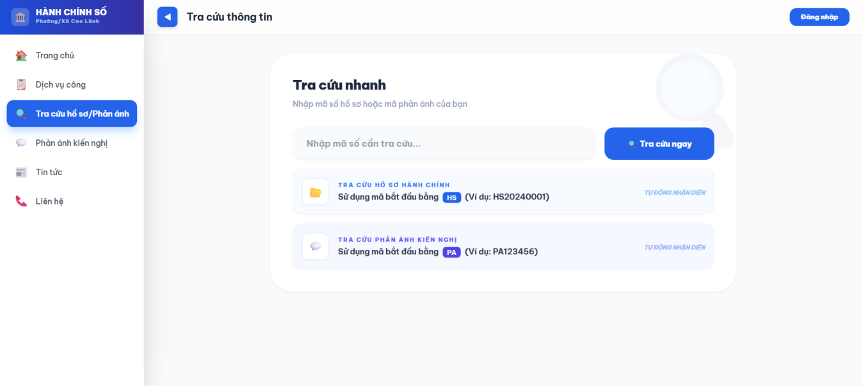
Hình 2.19: Giao diện tra cứu hồ sơ
Mô tả: Trang web trong hình là giao diện của hệ thống Hành chính số với chức năng chính là tra cứu hồ sơ và phản ánh. Ở bên trái là thanh menu điều hướng gồm các mục như Trang chủ, Dịch vụ công, Tra cứu hồ sơ/Phản ánh (đang được chọn), Phản ánh kiến nghị, Tin tức và Liên hệ. Ở khu vực trung tâm, phần “Tra cứu nhanh” cho phép người dùng nhập mã số hồ sơ hoặc mã phản ánh vào ô tìm kiếm, sau đó nhấn nút “Tra cứu ngay” để xem thông tin chi tiết về tình trạng xử lý. Hệ thống hỗ trợ hai loại tra cứu chính: tra cứu hồ sơ hành chính với mã bắt đầu bằng “HS” và tra cứu phản ánh kiến nghị với mã bắt đầu bằng “PA”. Ngoài ra, góc trên bên phải có nút “Đăng nhập” để người dùng truy cập vào tài khoản cá nhân. Tổng thể, đây là công cụ giúp người dân dễ dàng theo dõi tiến độ giải quyết thủ tục và phản ánh của mình.
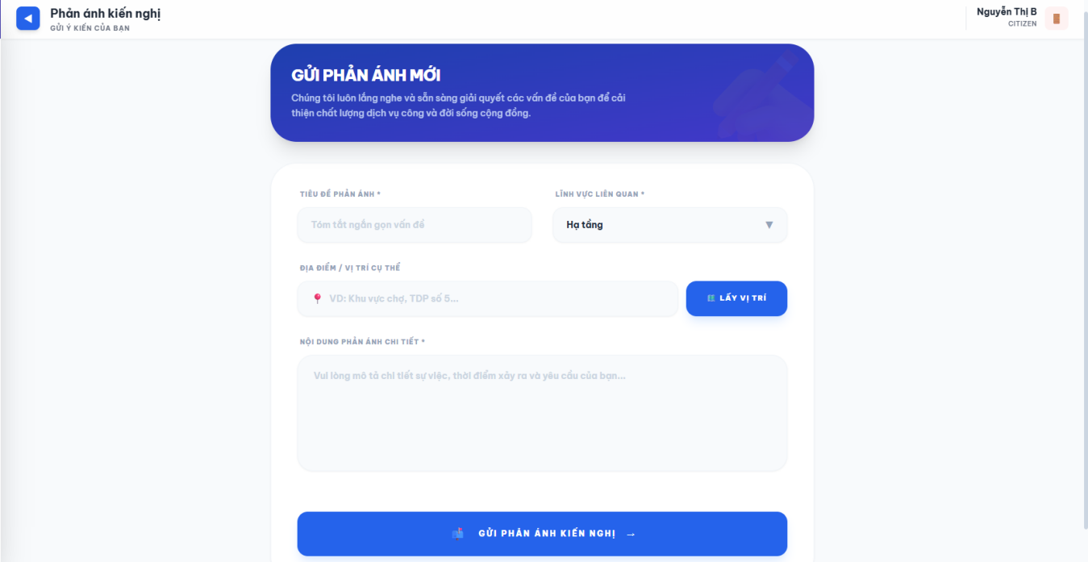
Hình 2.20: Giao diện phản ánh kiến nghị
Mô tả: Giao diện trong hình là trang “Gửi phản ánh kiến nghị” của hệ thống Hành chính số, cho phép người dùng tạo và gửi một phản ánh mới. Ở phía trên là tiêu đề “Gửi phản ánh mới” kèm thông điệp khuyến khích người dân đóng góp ý kiến để cải thiện chất lượng dịch vụ công và đời sống cộng đồng. Bên dưới là biểu mẫu nhập liệu gồm nhiều trường thông tin: người dùng cần nhập tiêu đề phản ánh (tóm tắt ngắn gọn vấn đề), chọn lĩnh vực liên quan (ví dụ: hạ tầng), cung cấp địa điểm hoặc vị trí cụ thể của sự việc (có thể sử dụng nút “Lấy vị trí” để tự động xác định), và điền nội dung phản ánh chi tiết mô tả rõ sự việc, thời gian xảy ra cũng như yêu cầu xử lý. Sau khi hoàn tất các thông tin cần thiết, người dùng nhấn nút “Gửi phản ánh kiến nghị” để gửi nội dung đến cơ quan chức năng xử lý. Giao diện cũng hiển thị thông tin tài khoản người dùng đã đăng nhập ở góc trên bên phải.
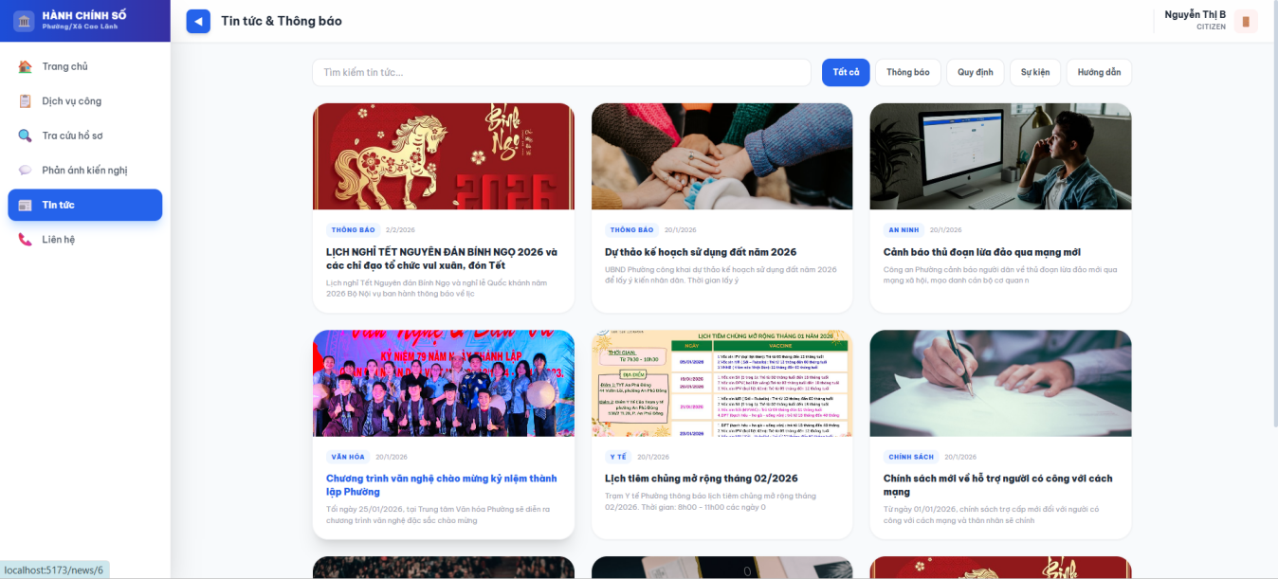
Hình 2.21: Giao diện tin tức
Mô tả: Giao diện trong hình là trang “Tin tức & Thông báo” của hệ thống Hành chính số, nơi cung cấp các thông tin mới nhất cho người dùng. Ở phía trên là thanh tìm kiếm giúp người dùng nhập từ khóa để tra cứu nhanh các bài viết. Bên cạnh đó là các nút lọc theo danh mục như “Tất cả”, “Thông báo”, “Quy định”, “Sự kiện”, “Hướng dẫn”, giúp người dùng dễ dàng phân loại và tìm nội dung phù hợp.
Phần nội dung chính hiển thị các bài viết dưới dạng thẻ (card) với hình ảnh minh họa, tiêu đề và mô tả ngắn gọn. Các tin tức bao gồm nhiều chủ đề như lịch nghỉ lễ, kế hoạch hoạt động năm, cảnh báo an toàn, chương trình sự kiện, lịch tiêm chủng hay chính sách hỗ trợ. Người dùng có thể nhấn vào từng bài viết để xem chi tiết nội dung.
Thanh menu bên trái vẫn giữ vai trò điều hướng giữa các chức năng như Trang chủ, Dịch vụ công, Tra cứu hồ sơ, Phản ánh kiến nghị, Tin tức (đang được chọn) và Liên hệ. Tổng thể, trang này giúp người dùng cập nhật thông tin, thông báo và các hướng dẫn quan trọng từ cơ quan quản lý một cách trực quan và thuận tiện.

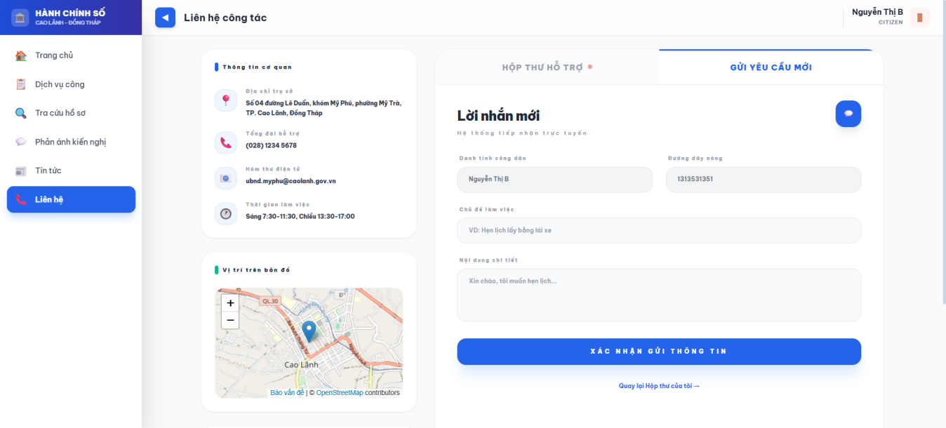
Hình 2.22: Giao diện các dịch vụ
Mô tả: Trang Liên hệ trong hệ thống Hành chính số được xây dựng nhằm hỗ trợ người dân dễ dàng kết nối và gửi yêu cầu hỗ trợ đến cơ quan hành chính một cách nhanh chóng, thuận tiện. Giao diện được thiết kế trực quan, chia thành hai khu vực chính. Khu vực bên trái hiển thị thông tin liên hệ của cơ quan bao gồm địa chỉ, số điện thoại, email và thời gian làm việc, giúp người dân nắm rõ các kênh liên lạc chính thức. Bên dưới là bản đồ số thể hiện vị trí cơ quan, hỗ trợ người dân dễ dàng tra cứu và xác định địa điểm khi cần đến trực tiếp.
Khu vực bên phải là hộp thư hỗ trợ, nơi người dân có thể gửi yêu cầu hoặc thắc mắc trực tuyến. Người dùng nhập đầy đủ thông tin cá nhân như họ tên, số điện thoại, chủ đề liên hệ và nội dung cần hỗ trợ. Sau khi hoàn tất, hệ thống sẽ kiểm tra tính hợp lệ của dữ liệu và cho phép người dùng nhấn nút “Xác nhận gửi thông tin” để gửi yêu cầu. Thông tin sau khi gửi sẽ được lưu vào hệ thống và chuyển đến bộ phận phụ trách để tiếp nhận, xử lý và phản hồi theo quy trình.

PHẦN BA: KẾT LUẬN
--- oOo ---
- Kết quả đạt được
Qua quá trình thực tập cơ sở và nghiên cứu đề tài “Xây dựng hệ thống Cổng dịch vụ hành chính công trực tuyến cấp phường”, em đã đạt được một số kết quả nhất định. Trước hết, đề tài đã giúp em hệ thống hóa các kiến thức lý luận liên quan đến cải cách thủ tục hành chính, chính quyền điện tử và chuyển đổi số trong hoạt động quản lý hành chính nhà nước ở cấp cơ sở.
Thông qua việc khảo sát thực tế tại Ủy ban nhân dân phường Mỹ Trà, em đã tìm hiểu quy trình tiếp nhận, xử lý và giải quyết hồ sơ hành chính cho người dân tại cấp phường. Trên cơ sở đó, em đã nghiên cứu và xây dựng mô hình hệ thống Cổng dịch vụ hành chính công trực tuyến, bao gồm các chức năng cơ bản như: cung cấp thông tin thủ tục hành chính, nộp hồ sơ trực tuyến, tra cứu tình trạng hồ sơ, tiếp nhận phản ánh – kiến nghị và liên hệ hỗ trợ trực tuyến.
Bên cạnh đó, đề tài còn giúp em vận dụng các kiến thức đã học để phân tích yêu cầu hệ thống, thiết kế giao diện và mô phỏng quy trình hoạt động của cổng dịch vụ công trực tuyến cấp phường. Qua quá trình thực hiện, em đã nâng cao kỹ năng phân tích nghiệp vụ, thiết kế hệ thống thông tin, làm việc với tài liệu thực tế và trình bày báo cáo khoa học. Những kiến thức và kinh nghiệm thu được là nền tảng quan trọng, hỗ trợ em trong quá trình học tập và định hướng nghề nghiệp sau này.
- Hạn chế
Mặc dù đã đạt được những kết quả bước đầu, đề tài vẫn còn tồn tại một số hạn chế nhất định. Do thời gian thực tập và nghiên cứu còn hạn chế, hệ thống mới chỉ dừng lại ở mức xây dựng mô hình và mô phỏng chức năng cơ bản, chưa triển khai đầy đủ các chức năng nâng cao như xác thực định danh điện tử, thanh toán trực tuyến hoặc tích hợp liên thông với các hệ thống cấp trên.
Bên cạnh đó, việc khảo sát thực tế chủ yếu tập trung tại một đơn vị hành chính cấp phường, chưa có điều kiện mở rộng nghiên cứu tại nhiều địa phương khác nhau. Việc thu thập dữ liệu phần lớn dựa trên quan sát và tài liệu tham khảo, chưa thực hiện được các khảo sát định lượng hoặc phỏng vấn chuyên sâu đối với người dân và cán bộ sử dụng hệ thống, nên mức độ đánh giá hiệu quả vẫn còn mang tính tổng quát.

- Hướng phát triển
Trong thời gian tới, đề tài có thể được tiếp tục phát triển theo hướng hoàn thiện các chức năng của hệ thống Cổng dịch vụ hành chính công trực tuyến cấp phường, đáp ứng đầy đủ quy trình xử lý hồ sơ hành chính từ tiếp nhận đến trả kết quả hoàn toàn trên môi trường số.
Ngoài ra, hệ thống có thể được nghiên cứu mở rộng để tích hợp với các nền tảng số khác như Cổng Dịch vụ công cấp tỉnh, cơ sở dữ liệu quốc gia về dân cư, hệ thống định danh điện tử và các dịch vụ thanh toán trực tuyến. Việc mở rộng và tích hợp này sẽ góp phần nâng cao hiệu quả quản lý, tăng tính minh bạch, giảm thời gian giải quyết thủ tục hành chính và nâng cao mức độ hài lòng của người dân khi sử dụng dịch vụ hành chính công trực tuyến.

Tài liệu tham khảo
[ 1 ] React Documentation: https://react.dev/
[ 2 ] Tailwind CSS: https://tailwindcss.com/docs/installation/using-vite
[ 3 ] Node.js: https://nodejs.org/en
[ 4 ] W3Schools Online Web Tutorials: https://www.w3schools.com

